МІНІСТЕРСТВО ОСВІТИ І НАУКИ УКРАЇНИ
Ніжинський державний університет імені Миколи Гоголя
Навчально-науковий інститут природничо-математичних, медико-біологічних наук та інформаційних технологій
Кафедра біології

Освітньо-професійна програма:
«Середня освіта (Біологія)»
Спеціальність: 014 Середня освіта
Предметна спеціальність:
014.05 Середня освіта (Біологія та здоров'я людини)

КВАЛІФІКАЦІЙНА РОБОТА
на здобування освітнього ступеня «Магістр»

ГНІЗДУВАННЯ ПТАХІВ НА ТЕРИТОРІЇ БІОСТАЦІОНАРУ
«ЛІСОВЕ ОЗЕРО» С. ЯДУТИ, ЧЕРНІГІВСЬКОЇ ОБЛАСТІ

Студентки Іванової Ірини Сергіївни

Науковий керівник:
к.б.н., доцент кафедри біології
Людмила КУЗЬМЕНКО
Рецензенти:
к.б.н., доцент кафедри екології та географії Житомирського державного університету імені Івана Франка
Руслана ВЛАСЕНКО;
к.б.н., доцент кафедри біології НДУ імені Миколи Гоголя
Валентина ГАВІЙ

Допущено до захисту
Завідувачка кафедри біології
_____________проф. Олена Кучменко
10.12.2024 р.

Ніжин – 2024

ЗМІСТ
ВСТУП 3
РОЗДІЛ 1. ФІЗИКО-ГЕОГРАФІЧНА ХАРАКТЕРИСТИКА РАЙОНУ ДОСЛІДЖЕННЯ 6
РОЗДІЛ 2. ОГЛЯД ЛІТЕРАТУРИ ЩОДО ВИВЧЕННЯ ОРНІТОНАСЕЛЕННЯ ТА НЕТИПОВИХ ВИПАДКІВ ГНІЗДУВАННЯ ПТАХІВ НА ДОСЛІДЖУВАНІЙ ТЕРИТОРІЇ 11
РОЗДІЛ 3. МАТЕРІАЛИ ТА МЕТОДИ ДОСЛІДЖЕННЯ 14
РОЗДІЛ 4. ОСОБЛИВОСТІ ГНІЗДОВОЇ БІОЛОГІЇ ПТАХІВ БІОСТАЦІОНАРУ «ЛІСОВЕ ОЗЕРО» ТА ПРИЛЕГЛИХ ТЕРИТОРІЙ 16
4.1. Вибір місця гніздування птахів та причини нетипового розміщення гнізд.............................................................................................................................16
4.2. Цікаві та нетипові випадки гніздування птахів на території біостаціонару 19
РОЗДІЛ 5. ВИКОРИСТАННЯ МАТЕРІАЛІВ КВАЛІФІКАЦІЙНОЇ РОБОТИ
ПРИ ВИВЧЕННІ ШКІЛЬНОГО КУРСУ БІОЛОГІЇ 30
5.1. Аналіз програми шкільного курсу біології на можливість використання матеріалів кваліфікаційної роботи 30
5.2. Віртуальна екскурсія на тему: «Гніздування птахів рідного краю» 41
ВИСНОВКИ...............................................................................................................51
СПИСОК ВИКОРИСТАНИХ ДЖЕРЕЛ 52
ДОДАТКИ 60

ВСТУП

Гніздування птахів є одним з ключових аспектів їхньої життєдіяльності, що визначає успішність розмноження та виживання видів у природних умовах. Вивчення гніздових стратегій птахів дозволяє зрозуміти не лише біологічні особливості конкретних видів, але й їхні адаптаційні можливості в умовах змін середовища. У сучасних умовах, коли антропогенний вплив та кліматичні зміни значно впливають на природні екосистеми, дослідження гніздування птахів набуває особливого значення для збереження біорізноманіття. З огляду на специфіку кожної території, зокрема різноманітність ландшафтів і місцевих екологічних умов, необхідні локальні дослідження, які б розкрили особливості гніздування саме в цих умовах.
Територія біостаціонару «Лісове озеро», розташованого поблизу села Ядути Чернігівської області, є цінним природним об'єктом, який поєднує різноманітні ландшафтні умови – від лісових масивів до водно-болотних угідь [10; 30]. Така мозаїчність ландшафту створює сприятливі умови для гніздування різних видів птахів, включаючи як осілих, так і перелітних. Однак, зміни в навколишньому середовищі, викликані як природними, так і антропогенними факторами, впливають на вибір птахами місць для гніздування, що може призвести до зменшення чисельності окремих видів і змін у складі орнітофауни.
Реакція різних видів птахів на зростання антропогенного пресу мають неоднаковий прояв. Частина видів, до відповідної межі, є екологічно пластичними. До прикладу, багато видів птахів починають використовувати для гніздування штучні споруди, такі як будівлі, мости, антени [1-4; 8; 17-20; 31; 40]. Це сприяє розробці практичних заходів з охорони птахів у міських та сільськогосподарських ландшафтах [7]. Для забезпечення ефективної охорони також важливо підвищувати обізнаність населення, особливо дітей, щодо важливості збереження гніздових птахів і їхнього середовища проживання.
Отже, тема гніздування птахів є важливим напрямком досліджень в орнітології, оскільки цей аспект біології птахів дозволяє глибше зрозуміти їх екологічні потреби, адаптаційні механізми та вплив змін у довкіллі на популяції птахів. Ступінь вивченості теми гніздування птахів на території України, зокрема в Чернігівській області, є досить високим. Однак, питання, пов'язані з нетиповими випадками гніздування, зокрема на території біостаціонарів, потребують подальшого дослідження. Наша робота є важливою спробою узагальнити результати багаторічних досліджень викладачів та студентів природничо-географічного факультету Ніжинського державного університету імені Миколи Гоголя на території біостаціонару «Лісове озеро» та прилеглих територіях.
Об'єкт дослідження – орнітонаселення біостаціонару «Лісове озеро» села Ядути та прилеглих територій.
Предметом дослідження є особливості гніздування птахів на території біостаціонару, а також нетипові випадки розміщення гнізд та їх роль в адаптації птахів.
Метою роботи є вивчення особливостей гніздування птахів на території біостаціонару «Лісове озеро» поблизу села Ядути Чернігівської області, зокрема аналіз нетипових випадків гніздування, а також розробка методичних рекомендацій для використання отриманих даних у шкільному курсі біології.
Для досягнення поставленої мети були сформовані наступні завдання:
- дослідити фізико-географічні умови території біостаціонару «Лісове озеро» та села Ядути Чернігівської області;
- провести огляд літератури щодо орнітонаселення регіону та вивчення нетипових випадків гніздування птахів;
- проаналізувати особливості гніздування птахів, приділивши особливу увагу нетиповим місцям гніздування;
- розробити матеріали щодо використання отриманих результатів при вивченні шкільного курсу біології.
Практичне значення. Результати досліджень щодо гніздування птахів є важливими для подальшого моніторингу гніздової орнітофауни біостаціонару «Лісове озеро» та прилеглих територій та для створення цілісної картини про населення птахів Чернігівської області та України. Елементи роботи можуть бути використані на уроках та факультативних заняттях із біології у школі, у роботі гуртків юних натуралістів та юних екологів, а також при вивченні курсу «Зоологія» у вищому навчальному закладі.
Особистий внесок автора. Полягає в безпосередній участі в навчально-польовій практиці з вивчення зоології хребетних у 2021 році, проведенні збору матеріалу і систематизації отриманих даних, камеральній обробці даних, у формуванні відповідних висновків.
Апробація результатів роботи. Результати дослідження були висвітлені на X міжнародній заочній науково-практичній конференції «Актуальні питання біологічної науки» (Ніжин, 2024) та на XIV Міжнародній науково-практичній конференції «Current problems of mankind and ways to solve them» (Мюнхен, 2024).
Публікації. За матеріалами досліджень авторка має дві публікації (Додаток 1-2).

РОЗДІЛ 1

ФІЗИКО-ГЕОГРАФІЧНА ХАРАКТЕРИСТИКА РАЙОНУ ДОСЛІДЖЕННЯ

Територія нашого дослідження охоплює табір «Лісове озеро» та прилеглі біотопи, що знаходяться в околицях села Ядути Борзнянської міської громади Ніжинського району Чернігівської області. Її вибір зумовлений поєднанням різних біотопів, а саме: лісових територій, озера Трубин, заплавних луків, кар’єрів та інших.
Село Ядути розкинулося на південному сході від Чернігова на лівому березі річки Десни (рис. 1.1).
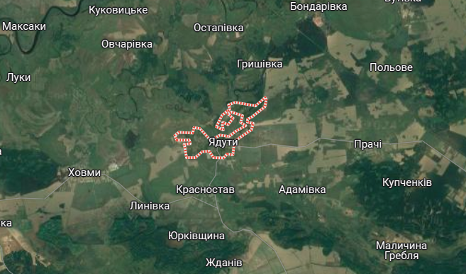
Рис. 1.1. Розташування села Ядути
Воно знаходиться за 20 км від районного центру Борзна. На північному сході, на відстані 7 км від села проходить залізнична колія, на якій розташована станція Бондарівка. На сході Ядути межують з селом Прачі (віддаль 8 км), на південному сході – з хутором Адамівкою на віддалі 4-5 км, на півдні – з селом Красноставом (віддаль 3 км), а на південному сході – з селом Ховми на віддалі 5 км [30].
Чернігівська область знаходиться на півночі України, поєднуючи в собі елементи Полісся та Лісостепу, що зумовлює різноманітність ландшафтів та біорізноманіття регіону. Село Ядути розташоване в західній частині району, що впливає на кліматичні та екологічні умови місцевості.
Клімат досліджуваної території є помірно континентальним, з чітко вираженими сезонами. Середня температура січня становить -6°C, а липня – +19°C. Середньорічна кількість опадів коливається від 550 до 650 мм, що забезпечує достатній рівень вологості для збереження водно-болотних угідь та лісів, що є важливими місцями проживання для гніздових птахів [29]. У районі біостаціонару відзначаються деякі мікрокліматичні особливості через близькість водойм і лісів, що створюють сприятливі умови для орнітофауни.
Територія дослідження належить до південної частини Поліської низовини, яка характеризується низовинним рельєфом. Ландшафт здебільшого рівнинний, з невеликими височинами та низинами, що створює ідеальні умови для формування боліт, річкових долин та заплав, які є важливими екосистемами для багатьох видів птахів. Геологічну основу регіону становлять четвертинні відкладення. Ґрунти на досліджуваній території переважно чорноземні опідзолені та темно-сірі опідзолені. Навколо села знаходяться хвойні мішані ліси з переважанням Pinus sylvestris (Сосна звичайна): Хмелин, Круглик, Потапівщина та Острів. Листяні породи представлені Betula pendula (Береза повисла), Salix alba (Верба біла), Populus nigra (Тополя чорна), Populous tremula (Осика), Quercus robur (Дуб звичайний), зрідка іншими породами [30].
Важливою гідрологічною особливістю є озеро Трубин, яке займає центральне місце в екосистемі біостаціонару та є гідрологічною пам’яткою природи загальнодержавного значення (рис. 1.2) [32].
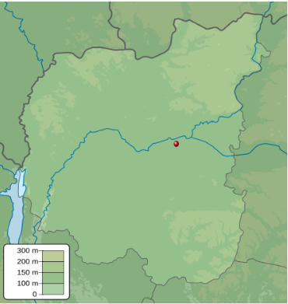
Рис. 1.2 Розташування озера Трубин на карті Чернігівської області
Воно розташоване між гирлом річок Сейму і Десни. Протяжність цього озера близько 5 км, ширина у деяких місцях сягає 100 м, глибина від 4-х до 15-ти м, подекуди і глибше. Від обох вершин озера відходять повноводні ручаї – верхній тече до с. Остапівки в озеро Бихове, а нижній – на захід у луки, до річки Берези.
Важливим є стабільний водний режим протягом року, що сприяє видовій різноманітності біотопу та успішному гніздуванню птахів. Живлення озера мішане та за рахунок водообміну з Десною під час весняної повені. Температура води влітку на глиб. 0,5 м від поверхні +19, +20,5°, біля дна зменшується до +16, +17,5°. Взимку замерзає. Прозорість води до 0,85 м. Дно озера вкрите піщано-мулистими відкладами [29].
Рослинність типова для прибережно-водних і водних ценозів. Має ділянки, де збереглися рідкісні реліктові види рослин: Salvinia natans (Сальвінія плаваюча), Trapa natans L. (водяний горіх плаваючий), Nymphoides peltata (S. G. Gmel.) O. Kuntze (плавун щитолистий). Водяться Esox lucius (Щука звичайна), Rutilus rutilus (Плітка звичайна), Leuciscus idus (В’язь), Abramis ballerus (Синець), Abramis brama (Лящ звичайний), Aspius aspius (Жерех), Blicca bjoerkna (Густера звичайна), Carassius gibelio (Карась сріблястий), Scardinius erythrophthalmus (Краснопірка звичайна), Tinca tinca (Лин), Perca fluviatilis (Окунь звичайний). У прибережних заростях – гніздування різноманітних птахів, у тому числі нетипових; є поселення бобрів [29; 32; 35].
Біостаціонар «Лісове озеро» знаходиться в лісі на правому березі озера (рис.1.3). Навчально-дослідна база має загальну площу 2,16 га, на якій є комплекс літніх дерев’яних та цегляних будівель із робочими приміщеннями (кімната для засідань, їдальня тощо) [10; 12]. Біостаціонар раніше, до початку повномасштабного вторгнення росії, щороку використовувався як місце навчально-польової практики студентів природничо-географічного факультету та як база відпочинку викладачів та студентів.
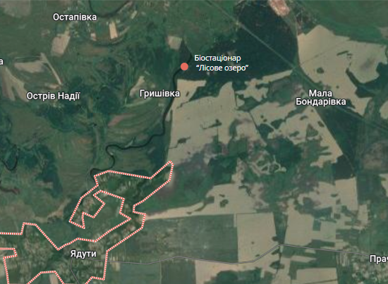
Рис. 1.3. Розташування біостаціонару «Лісове озеро»

Рослинний покрив території біостаціонару переважно складається з мішаних лісів, боліт і луків. Поряд є сільськогосподарські ділянки з зерновими та овочевими культурами. Лісові масиви створюють умови для гніздування лісових видів птахів, таких як синиці та дятли, а луки та болота служать осередками для гніздування лугових і водоплавних видів [41].
Тваринний світ регіону також досить різноманітний. Окрім птахів, у регіоні мешкають ссавці, земноводні та плазуни, що формують цілісну екосистему [11; 35; 37; 49]. Гніздові птахи відіграють важливу роль у підтримці екологічного балансу, будучи важливими компонентами харчових ланцюгів.
Висновки до розділу
Район дослідження охоплює територію біостаціонару «Лісове озеро» та прилеглі біотопи, що є надзвичайно різноманітними за своєю природною структурою. Географічне розташування села Ядути та його близькість до річки Десни формує специфічні кліматичні умови, що сприяють збереженню природних біотопів, які є місцем проживання та гніздування багатьох видів птахів. Рослинність досліджуваного району охоплює як типові прибережно-водні ценози, так і рідкісні реліктові види рослин. Це свідчить про високу природоохоронну цінність території. Таким чином, досліджувана територія характеризується високим біорізноманіттям і важливістю для орнітологічних досліджень.

РОЗДІЛ 2

ОГЛЯД ЛІТЕРАТУРИ ЩОДО ВИВЧЕННЯ

ОРНІТОНАСЕЛЕННЯ ТА НЕТИПОВИХ ВИПАДКІВ

ГНІЗДУВАННЯ ПТАХІВ НА ДОСЛІДЖУВАНІЙ ТЕРИТОРІЇ

Вивчення сучасного стану фауни будь-якого регіону неможливе без ознайомлення з результатами спостережень, проведених на даній території в минулому і є необхідними для порівняльної характеристики та визначення тенденції її зміни. Бажаючи розглянути стан української орнітофауни, неможливо не згадати про відомих природознавців, завдяки яким в Україні відбулося становлення орнітології як науки. Систематичні орнітологічні дослідження в Україні започаткував професор Київського університету Кесслер К.Ф. Завдяки його ініціативі при університеті було створено зоологічний музей, який нині відомий далеко за межами України. Приблизно в той самий час у Львові Дзедушицький В.Й. розпочав створення природничого музею, а згодом видав каталог місцевих птахів.
Загалом, друга половина ХІХ та перша третина ХХ століття стали періодом регіонального вивчення орнітофауни України. Значний внесок у дослідження птахів східних областей зробили Сомов М.М. і Аверін В.Г., центральних – Вальх В.С., Гебель Г.Ф., пізніше Гавриленко М.М. та інші орнітологи [33].
Заснування Інституту зоології ім. І.І. Шмальгаузена НАН України стало важливим кроком для об’єднання зусиль науковців у цій галузі, хоча регіональні дослідження орнітофауни тривають і дотепер. У 1930-х роках почався новий етап – узагальнення орнітологічних досліджень. Він позначився публікацією праці Шарлеманя М.В. «Птахи УРСР». Серед його послідовників виділяються Воїнственський М.А. та Кістяківський О.Б., які створили, можливо, найвідомішу орнітологічну книгу країни – «Визначник птахів УРСР». З середини 1950-х років розпочався випуск фундаментальної серії «Фауна України», що стосувалася птахів, авторами якої стали Кістяківський О.Б., Зубаровський В.М., Смогоржевський Л.О. і Лисенко В.І.. Таким чином, протягом ХХ століття було накопичено значний обсяг знань з орнітології [33].
Територію Чернігівської області теж не оминули праці М.В. Шарлеманя [39]. Однак з початку XX сторіччя до нашого часу видовий склад орнітофауни України, в тому числі і досліджуваних у роботі територій, досить суттєво змінився.
На сьогодні відома значна кількість наукових праць щодо вивчення рослинного і тваринного світу на території біостаціонару «Лісове озеро» та його околиць. Більшість публікацій викладачів Ніжинського державного університету, наприклад, Лащенко В.Ф. [21], Шешурака П.М. [42-49]. Також у 2000 р. на базі табору було проведено Міжнародну теріологічну школу (з вивченням представників ряду Chiroptera), про що йдеться в публікаціях Кедрова Б.Ю. [9-12] та Вобленка О.С. [6].
Біостаціонар «Лісове озеро» є важливою дослідницькою базою для вивчення природних екосистем Полісся, зокрема для дослідження птахів, що гніздяться та мешкають на його території. Наприклад, детально вивчалася біологія горлиці звичайної, про що йдеться у роботі Марисової І.В. [22]. Роботи Шешурака П.М., Кедрова Б.Ю., Кузьменко Л.П. та Салій Т.В. [5; 14-15; 34-35], присвячені аналізу орнітонаселення цього регіону, дають змогу детально вивчити склад, чисельність і поведінкові особливості місцевих видів птахів. Також цьому сприяють студентські щоденники та фотозвіти з польової практики.
Кузьменко у своїх роботах звертає увагу на динаміку чисельності різних видів, що відбувається під впливом як природних, так і антропогенних чинників. Ще одним важливим аспектом досліджень є опис нетипового розміщення гнізд [16-20;36]. Схожі випадки на території України теж зустрічаються в роботах Бундзяка П.В., Гнатина О.С., Шидловського І.В., Затушевського А.Т. та інших [1-4; 8; 31; 40]. У статтях Кузьменко Л.П. та Салій Т.В. зазначається, що деякі види почали використовувати штучні конструкції біостаціонару для гніздування.
Висновок до розділу:
Загалом, дослідження орнітонаселення біостаціонару «Лісове озеро» дозволяють зробити висновок про високу екологічну пластичність птахів, які мешкають на його території. Спостереження за нетиповими місцями гніздування демонструють, що багато видів здатні пристосовуватися до змін у природному середовищі, особливо до зростаючого антропогенного впливу. Окремі спостереження, як-от гніздування співочого дрозда поблизу людських маршрутів, вказують на поступову зміну традиційних поведінкових патернів птахів. Таким чином, проведений огляд літератури свідчить про високу наукову цінність біостаціонару та прилеглих територій як дослідницької бази для вивчення орнітонаселення та демонструє потребу в продовженні досліджень, спрямованих на моніторинг динаміки чисельності та вивчення адаптаційних механізмів місцевих видів птахів у мінливих умовах середовища.

РОЗДІЛ 3

МАТЕРІАЛИ ТА МЕТОДИ ДОСЛІДЖЕННЯ

Матеріалом для даної роботи послужили спостереження та збір даних про орнітонаселення біостаціонару «Лісове озеро» Ніжинського державного університету імені Миколи Гоголя, які проводилися протягом більше сорока років під час щорічних весняно-літніх навчально-польових практик із зоології хордових. На жаль, після початку повномасштабної російсько-української війни польові дослідження на біостаціонарі та прилеглих територіях не проводилися, останнім був польовий сезон 2021 року.
У період навчально-польових практик дослідження проводилися шляхом радіальних виходів із базового табору до різних біотопів. Тимчасові рамки особистого дослідження охоплювали літній сезон 2021 року, коли спостерігалося активне гніздування птахів. Проведено систематичне візуальне спостереження за поведінкою птахів під час гніздування. Це дозволило фіксувати вибір місця для гніздування, будівництво гнізд, догляд за потомством та час виведення пташенят. Спостереження проводилися без втручання в природні процеси, щоб уникнути впливу на поведінку птахів.
Для визначення видів птахів і їхніх гнізд використовувалися такі польові визначники: «Птахи України. Польовий визначник» [24], «Птахи фауни України. Польовий визначник» » [38], «Биология птиц. Полевой определитель птичьих гнёзд» [25], «Систематика хордових» [23]. Місця гніздування та тип живлення птахів визначалися на основі візуальних спостережень (для окремих видів) та з використанням літературних джерел. Це дало змогу точно ідентифікувати види та зафіксувати їх гніздові місця на території біостаціонару. Особлива увага приділялася фіксації та аналізу в літературних джерелах нетипових місць для гніздування, таких як гнізда на штучних конструкціях або в умовах, нехарактерних для виду. Фіксувалися особливості вибору таких місць та їхній вплив на успішність виведення потомства.

Висновки до розділу
Дослідження орнітонаселення біостаціонару «Лісове озеро» проводилося протягом понад 40 років, використовуючи різноманітні методи спостереження, зокрема візуальні спостереження. Дослідження в літній сезон 2021 року дало змогу зафіксувати активне гніздування птахів, їхню поведінку та місця гніздування. Використані методи дослідження дозволили отримати дані щодо гніздування птахів на території біостаціонару «Лісове озеро». Систематичне спостереження за гніздуванням, поєднане з використанням сучасних методів моніторингу, дало змогу не лише дослідити типові місця гніздування, але й виявити цікаві випадки та приклади нетипового гніздування.

РОЗДІЛ 4

ОСОБЛИВОСТІ ГНІЗДОВОЇ БІОЛОГІЇ ПТАХІВ

БІОСТАЦІОНАРУ «ЛІСОВЕ ОЗЕРО» ТА ПРИЛЕГЛИХ ТЕРИТОРІЙ

4.1. Вибір місця гніздування птахів та причини нетипового розміщення гнізд
Тип живлення та місце гніздування визначають поведінку птахів, їхню екологічну нішу та взаємодію з іншими компонентами екосистеми. Вибір місця гніздування птахів визначається низкою факторів, основними з яких є безпека, наявність їжі та комфортні умови для виведення потомства. Різні види птахів обирають місця, які найкраще відповідають їхнім природним потребам.
Деякі птахи, такі як ластівки та стрижі, будують гнізда на скелях, будівлях або під мостами, оскільки ці місця забезпечують їм захист від хижаків та негоди. Птахи, що гніздяться на землі, наприклад, солов’ї або куріпки, обирають густу траву, зарості або піщані ділянки, де гнізда важко помітити. Лісові птахи, такі як дятли та сови, надають перевагу дуплам дерев, де зберігається оптимальна температура та вологість для яєць і пташенят [25].
Дослідження вибору місця гніздування птахів українськими та світовими вченими охоплюють широкий спектр факторів, які впливають на цей процес, зокрема екологічні умови, зміни в ландшафті та антропогенний вплив. Українські дослідники часто фокусуються на вивченні гніздування птахів у різноманітних екосистемах України, включаючи ліси, степи, водойми та міське середовище.
Світові дослідження охоплюють різноманітні аспекти вибору місця гніздування. Наприклад, орнітологи з різних країн вивчали вплив кліматичних змін на переміщення ареалів гніздування птахів. У зв'язку з глобальним потеплінням, птахи, такі як дрізд чорний (Turdus merula) та синиця велика (Parus major), стали гніздитися у північніших регіонах. Це було підтверджено довготривалими дослідженнями популяцій птахів у Європі та Північній Америці [56]. Також вчені вивчають вплив змін у використанні земель на вибір місць гніздування. Наприклад, у дослідженнях, проведених у Східній Європі, встановлено, що сільськогосподарська діяльність, зокрема зменшення площі лісів та осушення болот, значно впливає на вибір місць гніздування таких видів, як лелека білий (Ciconia ciconia) [59; 61] та чапля сіра (Ardea cinerea) [60]. Ці птахи все частіше шукають місця для гніздування на електричних стовпах та інших штучних структурах [7; 40]. Це викликає занепокоєння. Однак дослідження польських орнітологів вказують, що безпілотні літальні апарати можуть стати безпечним інструментом у дослідженні білого лелеки для визначення успіху розмноження та перевірки гнізд на предмет небезпеки, наприклад відходів, ниток або ризику ураження електричним струмом [53].
Однією з цікавих тенденцій, що відзначається в сучасних дослідженнях, є збільшення випадків вибору птахами нетипових місць для гніздування та матеріалів для гнізда. Це може бути зумовлено антропогенним впливом, змінами клімату та іншими факторами, що змушують птахів адаптуватися до нових умов. Дослідження багатьох вчених вказують на те, що в умовах урбанізації деякі види птахів починають гніздитися на будівлях, мостах та інших штучних структурах [58; 17; 40]. Такі адаптації можуть мати як позитивний, так і негативний вплив на виживання видів. Попри віддаленість біостаціонару від великих населених пунктів, вплив людської діяльності тут також відчувається. Туристичні маршрути, наукові дослідження та навіть присутність людей можуть змінювати поведінку птахів під час гніздування.
Збільшення туристичного потоку змушує птахів шукати більш захищені місця для гніздування або змінювати свої звички. Проте, цікаво, що деякі види, наприклад, мухоловка сіра (Muscicapa striata), навпаки, демонструють більшу толерантність до людської присутності та використовують штучні споруди для своїх гнізд [18]. Одним із найцікавіших спостережень стало гніздування співочого дрозда (Turdus philomelos), яке відбулося на території біостаціонару в 2020 році [16]. Цей вид відомий своїм прагненням до ізоляції під час виведення потомства, проте в даному випадку птах обрав для гніздування ділянку, що знаходилася поблизу активних людських маршрутів.
Гніздування поблизу будинків має вплив на поведінку птахів. Наприклад, Møller and Díaz виявили, що птахи, які гніздяться ближче до житлових будинків, знижують свою антихижацьку поведінку, оскільки вони піддаються меншій кількості хижаків, ніж однорідні птахи, які гніздяться далі від будинків [63]. Зменшення полохливості також спостерігалося у птахів, що обирали будиночки біостаціонару для гніздування.
Тварини використовують різноманітні матеріали для будівництва гнізд, починаючи від гілок, листя та коріння до моху, лишайників, насіння, квітів і матеріалів тваринного походження, таких як павутина, пір’я, волосся та слина [52; 54 -55]. Антропогенні матеріали чинять постійний тиск на екосистеми, впливаючи на багато видів. Птахи можуть збирати ці матеріали для будівництва своїх гнізд, що може змінити характеристики гнізда та призвести до заплутування пташенят і дорослих особин, зниження маскувальних властивостей, збільшення паразитів, що може вплинути на успіх розмноження. Значною проблемою є використання сміття, особливо пластику для будівництва гнізд. Так, м'якохвіст великий (Phacellodomus ruber), який переважно гніздиться у заплавних заплавах річок у Південній Америці, використовує непропорційно велику кількість пластикового сміття як гніздовий матеріал. Понад 90% деяких його гніздових камер є пластиком, навіть за наявності достатньої кількості рослинності [51]. Орнітологи з різних куточків світу визначають наявність антропогенних матеріалів у гніздах лелеки білого (Ciconia ciconia) [57], дрозда чорного (Turdus merula) [62], сорокопуда сірого (Lanius excubitor) [50], синиці великої (Parus major) [64] та інших видів, що також мешкають на досліджуваній території. Використання антропогенних матеріалів зустрічалося і нами.
Окрім того, зустрічалися випадки міжвидової конкуренції за гніздові ресурси. Ми звернули увагу на випадки, коли різні види птахів гніздяться на одних і тих самих місцях чи гніздах інших птахів. Так було зафіксовано, що в трубі на пірсі гніздилися по черзі два види: спочатку плиска біла, а через рік – мухоловка сіра. Декілька років тому на тому ж місці спостерігали гніздо синиці великої. Популярними місцями гніздування різних видів птахів на території біостаціонару також є старі гнізда ластівки сільської, купа цегли з шифером, будиночки тощо. Такі випадки є досить нетиповими, однак спільне використання ресурсів свідчить про можливу адаптацію до зменшення придатних місць через зміни у ландшафті.

4.2. Цікаві та нетипові випадки гніздування птахів на території біостаціонару

Біостаціонари є важливими науково-дослідними об’єктами, що дозволяють здійснювати довготривалі спостереження за біорізноманіттям і, зокрема, за птахами. Біостаціонар «Лісове озеро» у селі Ядути є важливим регіональним центром, де можна досліджувати вплив місцевих екологічних умов на гніздування птахів. Зважаючи на мозаїчність ландшафту цієї території, яка включає лісові масиви, водойми та лугові угіддя, він є ідеальним місцем для вивчення різноманітних аспектів гніздування птахів.
Дослідження орнітофауни на території біостаціонару проводилися з 1965 року, за цей час було зафіксовано 160 видів гніздових птахів [5]. Однак спостерігається тенденція до зменшення видового різноманіття, за останні 10 років зареєстровано 106 видів птахів [13; 14; 15; 34; 35]. Упродовж тривалого часу досліджень було зареєстровано багато нетипових та досить цікавих випадків гніздування різних видів птахів. На найцікавіших варто зупинитися детальніше.
Плиска біла (Motacilla alba).
Плиски мають високу пластичність щодо вибору місця гніздування. Їх гнізда знаходили в дуплах і щілинах між камінням, у неглибоких земляних ямках або в покинутих гніздах інших птахів, як правило біля води. Іноді на скельних виступах, будівлях, у кущах і навіть на сміттєзвалищі.
Для облаштування гнізда на досліджуваній території ці птахи обирали досить людні місця і при цьому успішно вигодовували пташенят. Так, майже щороку білі плиски гніздяться під дахами дерев’яних будиночків на центральній алеї біостаціонару, на дерев’яному виступі під дахом студентської їдальні, іноді прямо над вхідними дверима (рис. 4.1).
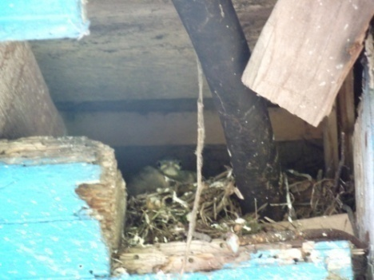
Рис 4.1. Гніздо білої плиски над дверима студентської їдальні

Ще одним із улюблених щорічних місць гніздування білої плиски є сцена (рис. 4.2), а також купи будівельної цегли (рис. 4.3), накритої шифером [17; 21; 36].
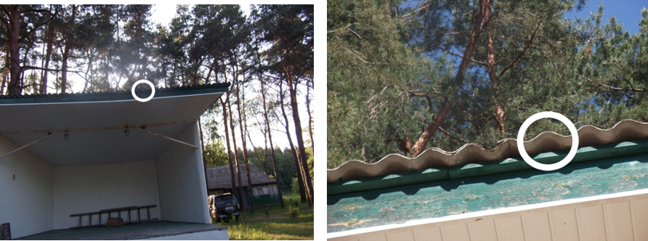
Рис 4.2. Гніздо білої плиски на сцені.
Контуром відмічено місце розташування гнізда
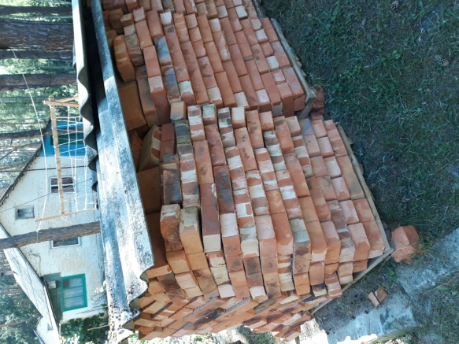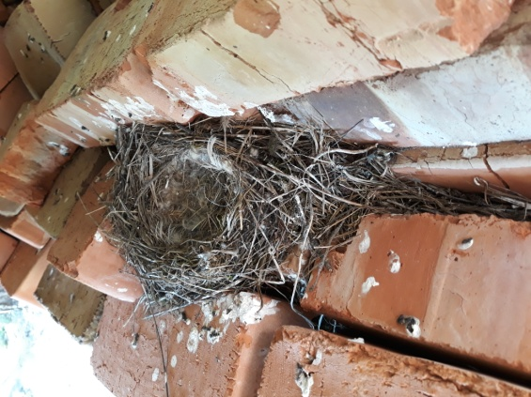
Рис. 4.3. Гніздо плиски білої на купі цегли
Успішним було гніздування білої плиски у трубі пірсу на озері Трубин два роки поспіль (рис. 4.4).
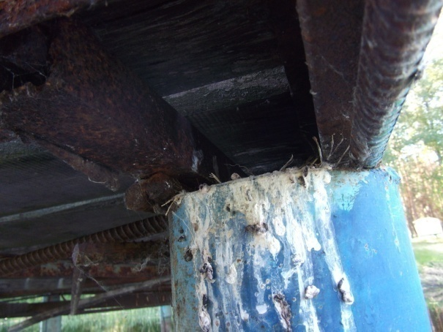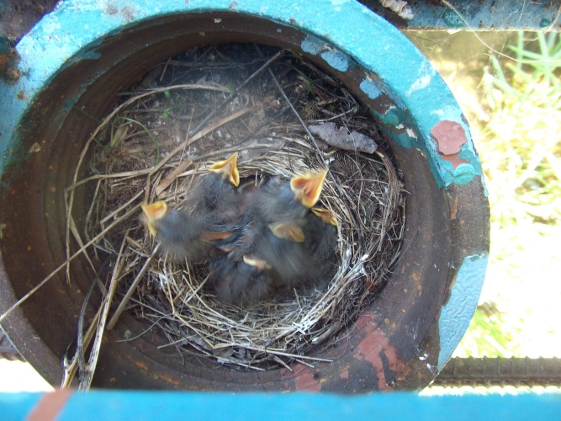ь
Рис 4.4. Гніздо Motacilla alba з пташенятами у металевій трубі на пірсі.
Гніздо розташовувалося на верхівці труби і було добре помітне при прогулянці пірсом. Незважаючи на те, що гніздо з пташенятами було видно неозброєним оком, дорослі птахи вели себе досить обережно, особливо коли поруч були люди. Вони відразу не летіли до гнізда, а пробігали по пірсу певну відстань, щоб не демаскувати його [21; 36].
Мухоловка сіра (Muscicapa striata).
Для облаштування гнізда ці птахи обирають місце захищене з одного боку. Чотири роки поспіль (2013-2016 рр.) мухоловка сіра успішно гніздилася у відрізаній частині пластикової пляшки на одному з будиночків на центральній алеї табору (рис. 4.5).
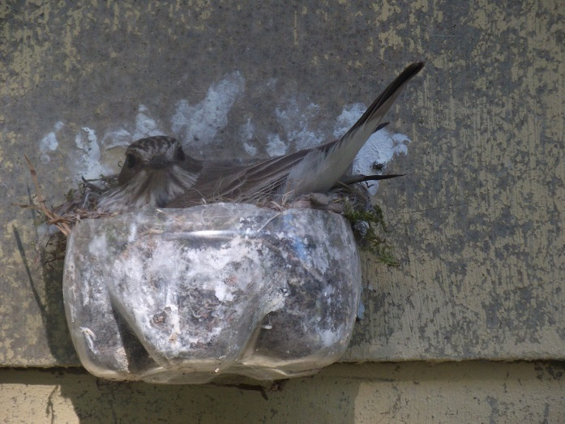ь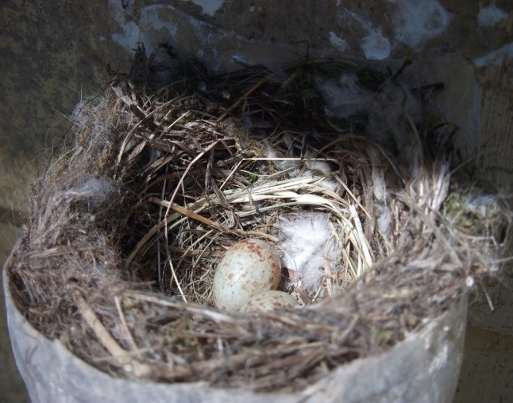
Рис 4.5. Нижня частина пластмасової пляшки як гніздо Muscicapa striata

Птахи роблять гніздо чашоподібної форми, тому нижня частина пляшки стала зручною штучною гніздівлею. На постійну присутність великої кількості людей птахи не зважали і успішно розмножувалися двічі за сезон [18; 19].
Мухоловка сіра гніздилася на різних частинах будівель біостаціонару: за дошками над вікном на центральній алеї табору; декілька років поспіль на дерев’яній перекладені під дахом; у одному з підсобних приміщень кухні на цегельному виступі; на підвіконні кухні; на дерев’яному карнизі над вхідними дверима одного з будиночків для відпочиваючих на бічній алеї табору (рис. 4.6).
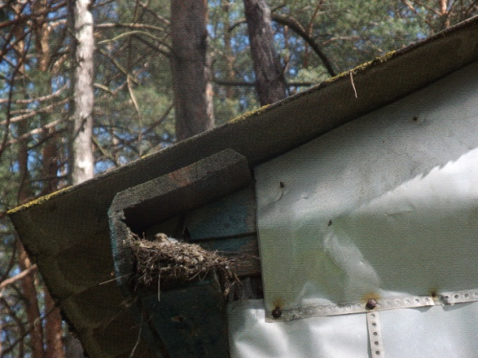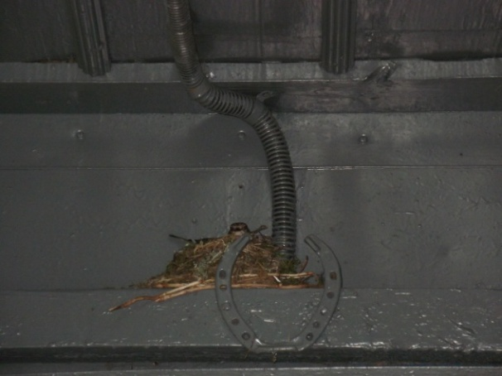
Рис 4.6.Гніздо на дерев’яному карнизі
Мухоловка сіра також гніздилася в старому гнізді сільської ластівки у студентській їдальні (рис. 4.7), не зважаючи на подекуди значну кількість людей [18-20].
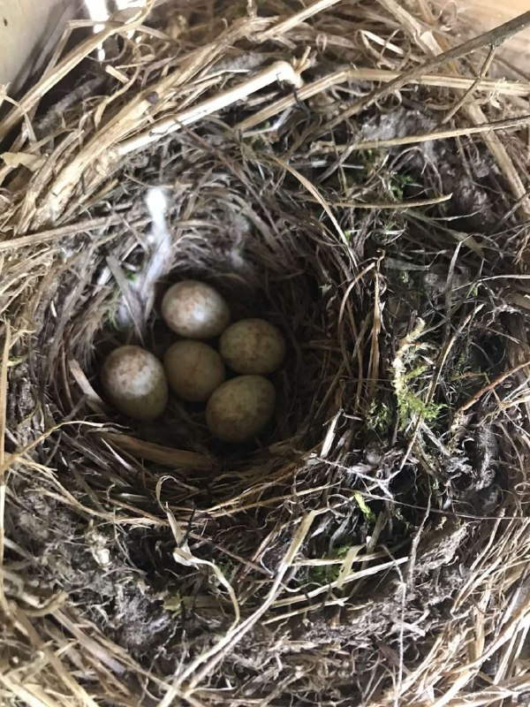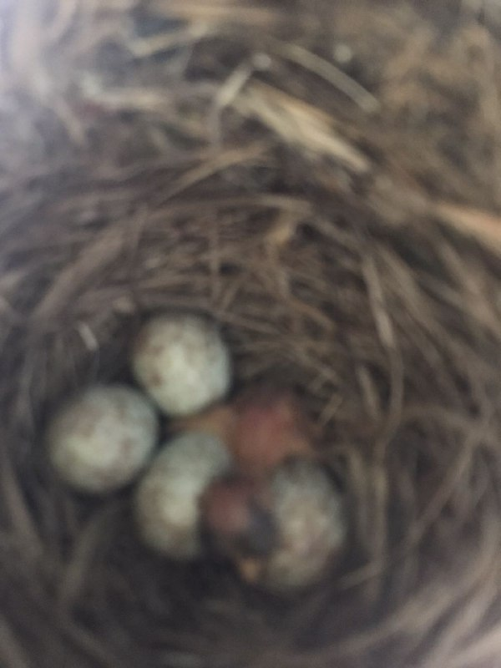
Рис 4.7. Гніздо Muscicapa striataв в гнізді сільської ластівки
Незвичним було гніздування різних видів птахів в одному зі складських приміщень табору. На дерев’яній перекладині розміщувалося гніздо сірої мухоловки з пташенятами, а на іншому дерев’яному виступі – гніздо співочого дрозда. Обидва гніздування були успішними [20].
Синиця велика (Parus major).
Синиці – дуплогніздники, проте у разі відсутності відповідних місць птахи можуть використовувати й інші місця. На території біостаціонару синиця велика кілька років поспіль успішно гніздилася у металевих трубах, з округлими отворами, пірсу на пляжі. Коли на пірсі знаходилися люди, дорослі птахи трималися неподалік і до труби не залітали, напевно, щоб не привертати увагу (рис. 4.8).
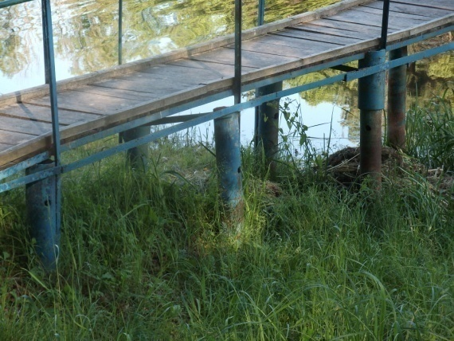
Рис. 4.8. Гніздо синиці великої у трубі пірсу
Досить незвичною була знахідка успішного гніздування синиці великої у порожнині повністю вигнившої колоди дерева на землі поблизу біостаціонару (рис. 4.9). Гніздо з 12 пташенятами розміщувалося на землі за 0,5 м від лісової дороги [17; 19].
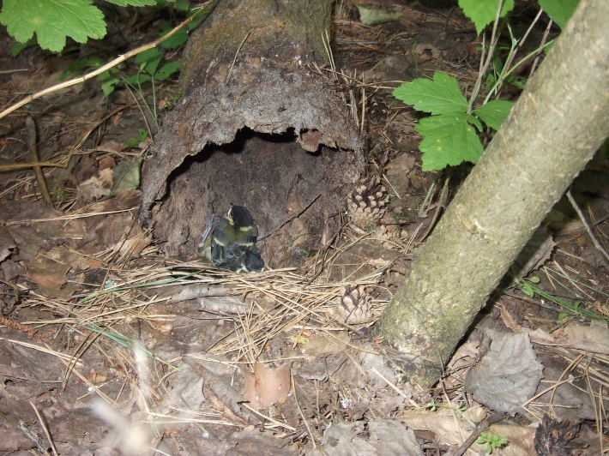ь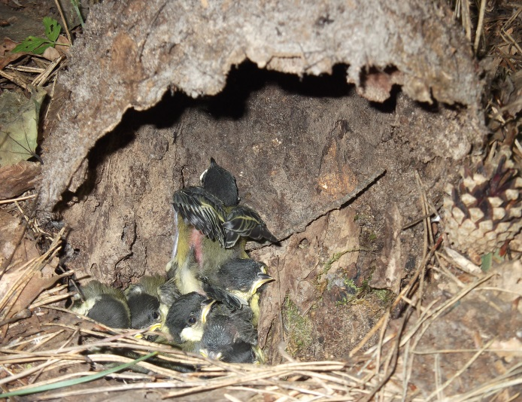
Рис 4.9. Нетипове гніздування Parus major на землі
Дрізд співочий (Turdus philomelos).
Для розміщення гнізд надає перевагу густим лісам, садам та невеликим острівцям деревної рослинності серед полів. Поряд з людьми селяться неохоче. На території біостаціонару дрозди співочі успішно щороку гніздилися на кущах жасмину (рис. 4.10), висота гнізда від землі близько 1 метра, незважаючи на досить значну кількість людей тут час від часу.
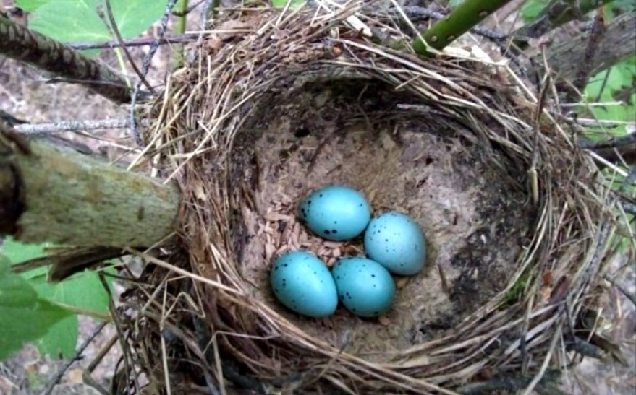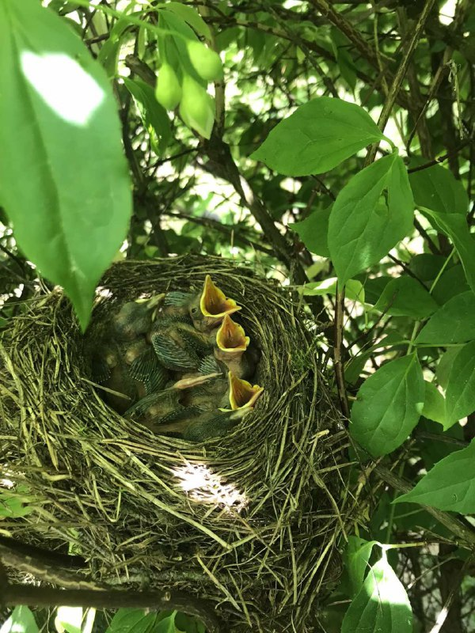
Рис 4.10. Гніздування Turdus philomelos на території біостаціонару
А також на купах цегли (рис. 4.11), у складських приміщеннях (рис. 4.12) [16-17].

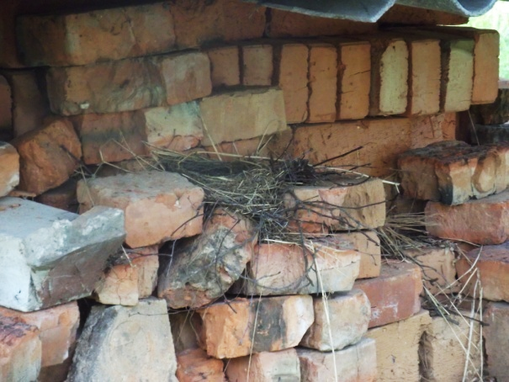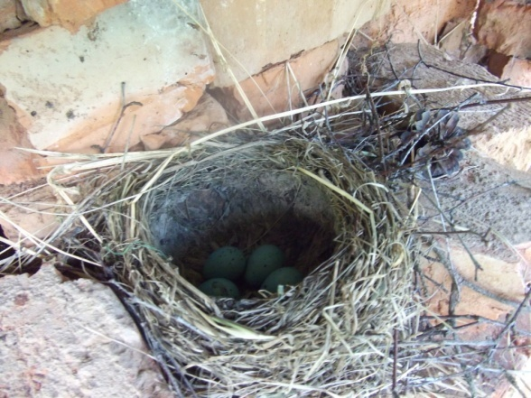
Рис. 4.11. Гніздо дрозда співочого на купі цегли
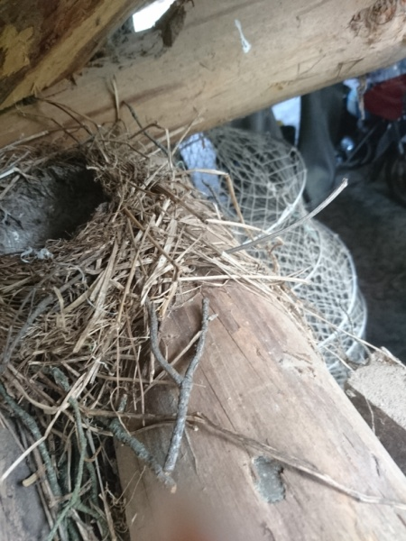
Рис. 4.12. Гніздо дрозда співочого на дерев’яній перекладині
Ластівка сільська (Hirundo rustica).
Синантропний вид. Ластівка сільська впродовж декількох років успішно гніздилася у складському приміщенні (рис. 4.13).
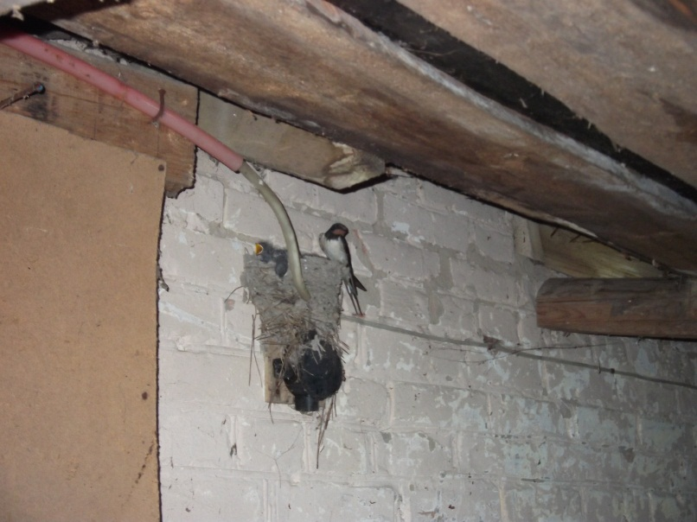б
Рис 4.13. Гніздо Hirundo rustica прикріплене до цегляної стінки будівлі

Гніздо кріпилося до цегляної стіни будівлі, основа гнізда спиралася на коробку електропередач. При цьому через бік гнізда проходила пластмасова трубка. Ще одним з улюблених місць гніздування були металеві труби під стелею у студентській їдальні [20].
Горихвістка чорна (Phoenicurus ochruros).
Є синантропом, зазвичай гніздиться у різноманітних нішах будівель, іноді в купі каміння або цегли. Відмічені нами гнізда розміщувалося на території різних складських приміщень біостаціонару, декілька років поспіль птахи успішно гніздилися у старому гнізді сільської ластівки в одному з господарських приміщень (рис. 4.14), там була вибита шибка, через яку птахи залітали [17; 20].
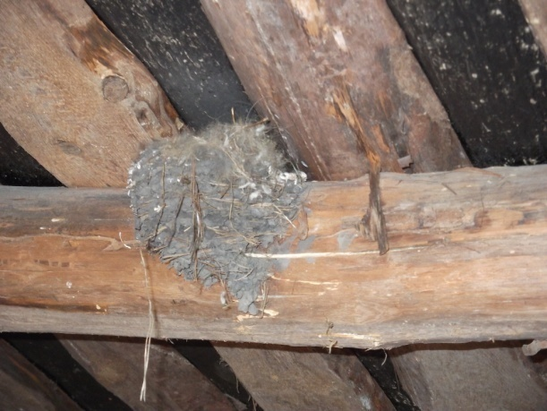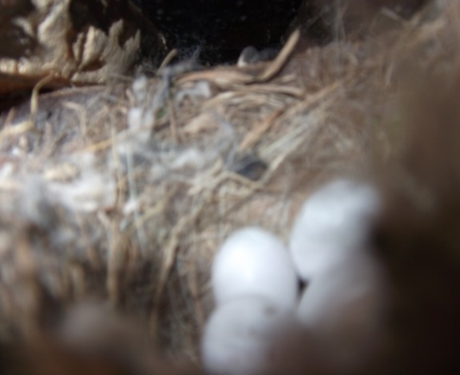
Рис 4.14.Гніздо Phoenicurus ochruros в старому гнізді сільської ластівки

Кропив’янка садова (Sylvia borin).
Для гніздування обирає ліси, сади, парки з густою чагарниковою рослинністю. Гніздо влаштовує звичайно на висоті 1-2 м від землі (рис. 4.15).
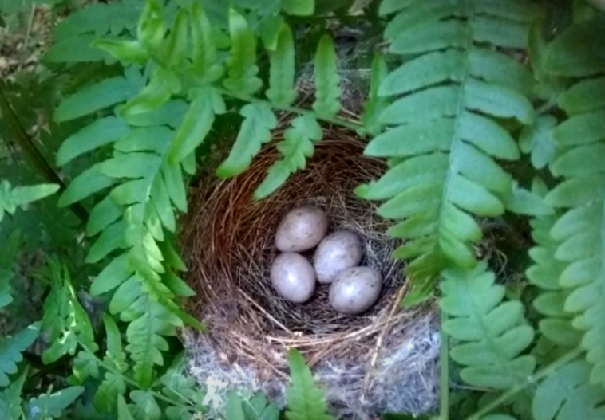
Рис. 4.15. Гніздо кропив’янки садової поблизу біостаціонару
Чотири роки поспіль на території біостаціонару спостерігали успішне гніздування на карнизі дерев’яного будиночку для відпочиваючих над вхідними дверима (рис. 4.16). Будиночок розташований на бічній алеї табору [17; 20].

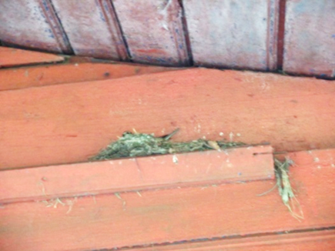
Рис. 4.16. Гніздо кропив’янки садової над вхідними дверима

Мухоловка білошия (Ficedula albicollis)
В умовах лісу, парку, саду гніздо зазвичай розташоване біля стовбурів великих дерев, за відсталою корою, на виростах дерева або в невеликих заглибленнях. Успішно вивела пташенят в гнізді, яке збудувала в отворі бічної стінки одного з будиночків біостаціонару (рис. 4.17) [20].
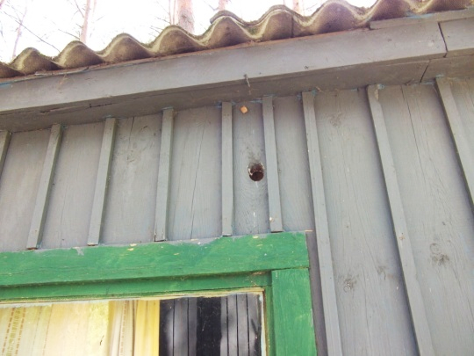
Рис. 4.17. Гніздо Ficedula albicollis в будиночку
Підкоришник (Certhia familiaris).
Ці птахи зазвичай облаштовують гнізда в дуплах, тріщинах дерев або під корою старого дерева (рис. 4.18).

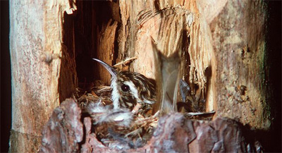
Рис. 4.18. Типове гніздо Certhia familiaris

На території біостаціонару для гніздування підкоришник використав нішу між стіною і дошками, якими був обшитий ззовні один із будиночків на центральній алеї табору. Гніздування було успішним [17].
Повзик (Sitta europaea).
Повзики гніздяться в старих дуплах дятлів, у природних заглибленнях, у стовбурах дерев або шпаківнях. Успішним було гніздування повзика у новій шпаківні на території біостаціонару (рис. 4.19).
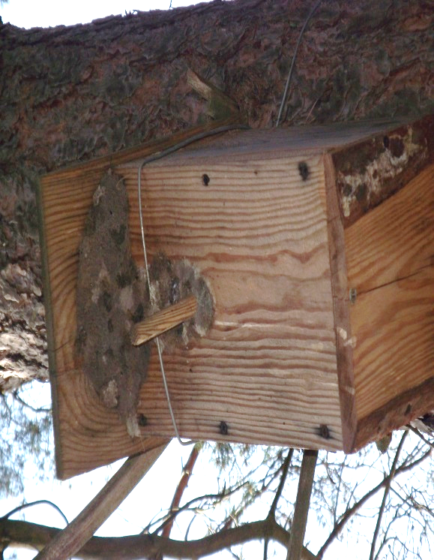
Рис 4.19. Гніздо Sitta europaea в новій шпаківні на сосні

Вона була прикріплена до сосни на висоті 3-3,5 м від землі. Характерною ознакою гніздування повзика став вимощений глиною льоток [17].

Висновок до розділу:
Отже, за період дослідження нами було відмічено 57 досить оригінальних місць гніздування 10 видів птахів. Варто зазначити, що найбільш пластичними у виборі місць гніздування на території біостаціонару «Лісове озеро» є мухоловка сіра та плиска біла. Окрім того, антропогенні матеріали, такі як пластик, все частіше використовуються птахами під час будівництва гнізд. Наше розуміння вибору антропогенних матеріалів для гніздування є недостатнім. Наприклад, ми мало знаємо про те, чи обирають птахи їх за розміром, вагою чи іншими характеристиками, а також про сенсорні модальності, які вони для цього використовують.

РОЗДІЛ 5

ВИКОРИСТАННЯ МАТЕРІАЛІВ КВАЛІФІКАЦІЙНОЇ РОБОТИ

ПРИ ВИВЧЕННІ ШКІЛЬНОГО КУРСУ БІОЛОГІЇ

5.1. Аналіз програми шкільного курсу біології на можливість використання матеріалів кваліфікаційної роботи

Результати нашого дослідження доцільно використовувати, в шкільному курсі біології. Згідно розробленим освітнім навчальним програмам для загальноосвітніх шкіл, учні знайомляться і вивчають матеріал, який включає видову різноманітність та охорону птахів вже починаючи з навчального предмету «Я досліджую світ» (1 клас) [28]. Учитель розповідає про птахів, наводить їх назви, пояснює на прикладах, демонструє на фотографіях та ілюстраціях. Під час проведення екскурсій у природу учні спостерігають за поведінкою птахів, вивчають види птахів свого рідного краю, дізнаються про види, які потрібно охороняти та які занесені до Червоної книги України.
Шкільна програма природничої освітньої галузі охоплює основи вивчення живої природи, включаючи теми, пов'язані з біорізноманіттям, екологією, поведінкою тварин та природоохоронною діяльністю. Одним із важливих розділів програми є вивчення орнітофауни, яка включає опис анатомії, поведінки та життєвих циклів птахів, а також їх ролі в екосистемах. Елементи цих тем є у 5 класі під час вивчення предметів «Довкілля» чи «Пізнаємо природу» (табл. 5.1.) [28].

Таблиця 5.1.
Навчальна програма | Клас | Теми | Учень / учениця:
Модельна навчальна програма «Довкілля. 5-6 класи (інтегрований курс)» для закладів загальної середньої освіти (авт. Григорович О.В.). [28] | 5 | Тема 2. Я - частина природи  Тема 6. Я в лісі  Тема 7. Я в полі | виявляє зв’язки між умовами існування виду тварин (на прикладі птахів) та формуванням у них ознак для пристосування до цих умов; висловлює ставлення щодо пристосування організмів до умов існування як до одного з факторів еволюції.  знає поширених лісових тварин своєї місцевості (в тому числі і птахів); лісові тварини занесені до Червоної книги України; виявляє зв’язки між існуванням організмів у певній частині лісу та способами їх пристосування до таких умов існування.  розуміє розташування степів та лісостепів в Україні, описує найпоширеніші організми (в тому числі і птахи).
 | 6 | Тема 3. Я вдома  Тема 7. Я на пікніку | висловлює відповідальне ставлення до необхідності сортування сміття та його утилізації в розрізі впливу на довкілля, у тому числі на птахів.  висловлює негативне ставлення щодо надмірного накопичення сміття в довкіллі; усвідомлює модель поводження з природними ресурсами у відповідності до концепції сталого розвитку в контексті запобігання засміченості довкілля.
Модельна навчальна програма «Природничі науки. 5-6 класи (інтегрований курс)» для закладів загальної середньої освіти (авт. Білик Ж.І., Засєкіна Т.М., Лашевська Г.А., Яценко В.С.) [28]. | 6 | Тема 2. Досліджуємо живе  Тема 3. Досліджуємо життя на Землі  Тема 4. Досліджуємо діяльність людини | Проєктна діяльність: виготовляє модель гнізда  Наводить приклади організмів, які перебувають у повітряному середовищі; ланцюгів живлення природних екосистем; виявляє вплив природних умов на рослинний і тваринний світ.  Робота з інформацією: ознайомлений/на з визначниками тварин (в тому числі птахів), мобільними додатками для визначення тварин (на прикладі птахів).  Екскурсія: озеро (на прикладі озера Трубин).  Проєктна діяльність:  «Я орнітолог/орнітологиня»  Наводить приклади тварин рідного краю (в тому числі і птахів), які занесено до Червоної книги; упізнає тварин власного населеного пункту.  Робота з інформацією:  Червона й Зелена книги України. Збереження рослин і тварин Червоної книги України в місцевості, де проживає учень / учениця.  Проєктна діяльність:  боротьба з пластиковими відходами в рідному краї.
Модельна навчальна програма «Пізнаємо природу». 5-6 класи (інтегрований курс)» для закладів загальної середньої освіти (авт. Біда Д.Д., Гільберг Т.Г., Колісник Я. І.) [28]. | 5 | РОЗДІЛ 4. ПІЗНАЄМО РІЗНОМАНІТТЯ ОРГАНІЗМІВ  Тема 6.  Тварини та їхнє різноманіття  РОЗДІЛ 5. ПІЗНАЄМО СЕБЕ І СВІТ  Тема 3. Природні скарби України  Тема 4. Природа надихає | Поводиться безпечно під час спілкування, зокрема з тваринами (птахами); дотримується правил поводження з природними об’єктами для збереження здоров’я і довкілля.  Екскурсія «Тварини нашої місцевості»  Заняття на природі «Оцінка впливу людини, що загрожує біорізноманіттю на обраній території».  Виконання проєкту «Збереження різноманіття тварин нашої місцевості».  Складання наукових казок природничого змісту (в тому числі про птахів).  Благодійна акція: облаштування годівниць
 | 6 | РОЗДІЛ 2. ПІЗНАЄМО ЯВИЩА ПРИРОДИ  Тема 4. Пізнаємо біологічні явища  Живлення організмів  Ріст і розвиток організмів  РОЗДІЛ 4. ПІЗНАЄМО ВЗАЄМОЗВ’ЯЗКИ У ПРИРОДІ  Тема 3. Взаємозв’язки організмів між собою та неживою природою в різних угрупованнях  Тема 4. Біологічні ритми організмів | Створення буклета «Чим харчуються дикі тварини (які живуть біля людей чи в зоопарку, лісі, озері і т. д. (на вибір учнів)».  Складання в групах схеми «Етапи розвитку тварин (на прикладі комах, земноводних, птахів, домашніх ссавців)».  Виконання проєкту «Розвиток тварини (обраної учнями)».  Спостереження в природі різних угрупувань.  Проєкт на вибір: «Організми та їхні зв’язки в нашому озері», «Організми та їхні зв’язки в нашому лісі», «Життя рослин і тварин біля нас».  Здійснює інформаційний пошук: «Як птахи здійснюють перельоти без GPS».
Модельна навчальна програма «Пізнаємо природу. 5-6 класи (інтегрований курс)» для закладів загальної середньої освіти (авт. Шаламов Р.В., Каліберда М.С., Григорович О.В., Фіцайло С.С.) [28]. | 6 | РОЗДІЛ ІІ. РОЗВ’ЯЗУВАННЯ ПРОБЛЕМ  Тематика проблеми: життєві цикли тварин | ідентифікує основні етапи життєвих циклів тварин;  пояснює значення різних етапів життєвих циклів тварин (в тому числі і птахів)

Результати кваліфікаційної роботи про гніздування птахів на території біостаціонару «Лісове озеро» можуть бути використані на кількох етапах вивчення біології в школі. Це дозволить зробити навчальний процес більш практичним, спрямованим на реальне сприйняття біологічних процесів.
Матеріали нашої роботи можуть бути використані у таких формах:
- Інтерактивні уроки з використанням фотографій та відеоматеріалів, зібраних під час дослідження.
- Екскурсії у природу, під час яких учні зможуть безпосередньо спостерігати за птахами та їхнім гніздуванням.
- Проєкти та дослідження учнів з використанням даних досліджень, що допоможе поглибити знання з орнітології та екології.
- Проведення інтерактивних занять з використанням польових визначників птахів та демонстрацією типових і нетипових місць гніздування.
Більш детально та глибше вивчають птахів у 7-9 класі. Під час ознайомлення з темами: «Різноманітність тварин», «Поведінка тварин», «Організми і середовище існування», учні розглядають особливості будови птахів, пристосування птахів до польоту, процеси життєдіяльності птахів, міграції птахів, різноманітність птахів у світі, рідному краї та Україні, а також збереження видового складу птахів та їх охорона [28].
У 10-11 класах під час вивчення теми «Біорізноманіття», вчитель звертає увагу на охорону птахів та заходи щодо їх збереження, що формує та розвиває в учнів особисту відповідальність за стан довкілля, формування ціннісних орієнтацій на збереження природи, розуміння необхідності узгодження стратегії природи і стратегії людини, подолання споживацького ставлення до природи.
Важливою темою шкільного курсу є також охорона природи та збереження біорізноманіття, де вивчаються види птахів, занесені до Червоної книги України, і фактори, що впливають на їх чисельність і стан середовища. Уроки, присвячені орнітофауні та екології, можуть бути інтегровані з дослідженнями гніздування птахів на місцевих територіях, зокрема на біостаціонарі «Лісове озеро», що дозволить учням краще зрозуміти екологічні процеси та важливість збереження природних осередків. Детальний аналіз навчальних програм 7-11 класів на зв'язок з орнітологією представлений у табл. 5.2. [28].
Таблиця 5.2.
Аналіз навчальних програм 7-11 класів на зв'язок з орнітологією
Клас | Тема | Вивчення на уроках біології
7 | Різноманітність живих організмів | Дослідження біологічного різноманіття з акцентом на птахів, особливості їхньої будови та способи пристосування до умов середовища.
 | Хордові тварини: будова та функції | Вивчення особливостей будови та життєдіяльності птахів як представників хребетних. Порівняння з іншими класами хордових (риби, земноводні, ссавці).
 | Адаптації організмів до середовища існування | Вивчення пристосувань птахів до різних середовищ існування (ліси, степи, водні екосистеми), особливості будови та поведінкові адаптації, наприклад, маскування або міграція.
 | Поведінка тварин | Вивчення поведінкових особливостей птахів, включаючи міграцію, адаптаційні механізми та особливості репродуктивної поведінки.
9 | Біорізноманіття та охорона природи | Пояснення ролі птахів у природі, важливість захисту місць їхнього проживання, обговорення наслідків діяльності людини для популяцій птахів. Обговорення важливості охорони птахів, зокрема рідкісних видів, вплив екологічних факторів на популяції птахів.
 | Розмноження і розвиток організмів | Огляд репродуктивних стратегій птахів, характеристика кладок, пташенят, різноманіття видів та стратегій розмноження, забезпечення захисту потомства.
 | Еволюція органічного світу | Розгляд еволюційних етапів розвитку птахів, їхнє походження, відмінності від рептилій, адаптації, що сприяли розвитку здатності до польоту та розмаїття видів.
 | Екологія | Аналіз ролі птахів у біогеоценозах, їхнього впливу на ланцюги живлення, взаємодії з іншими живими організмами та значення для підтримки екосистемної рівноваги.– Розгляд поняття «синантропний вид».
10-11 клас  рівень стандарту | Біорізноманіття на планеті Земля | Вивчення різноманіття видів птахів як частини загальної біорізноманітності, їхня екологічна роль та значення для підтримання екологічної рівноваги.
 | Основи систематики та класифікації | Глибше вивчення таксономії птахів, характеристика родин, родів та видів, розгляд адаптаційних та поведінкових особливостей різних видів птахів.
 | Біосфера та її компоненти | Вивчення ролі птахів як частини біосфери, їхнього впливу на енергетичні потоки та круговорот речовин, зокрема в лісових, водних та степових екосистемах.
 | Екосистеми та взаємозв’язки в них | Розгляд харчових ланцюгів та трофічних рівнів з акцентом на птахів як хижаків, опилювачів, поширювачів насіння та контролерів популяцій шкідників.
 | Антропогенний вплив на природу | Аналіз впливу діяльності людини на популяції птахів, обговорення основних загроз (забруднення, знищення місць проживання, зміни клімату) та методів захисту.
10-11 клас  профільний рівень | Еволюція органічного світу | Поглиблене вивчення еволюції птахів, їхні еволюційні адаптації, формування кісткової будови, здатності до польоту, різноманіття видів як результату адаптацій.
 | Адаптація організмів до умов існування | Дослідження адаптацій птахів до різних середовищ (ліси, пустелі, водойми). Вивчення фізіологічних, анатомічних та поведінкових адаптацій для виживання.
 | Популяційна екологія | Вивчення структур та динаміки популяцій птахів, їхня роль у регулюванні чисельності інших видів, аналіз міграційних та сезонних переміщень популяцій.
 | Екологія особин та видів | Оцінка екологічних ніш птахів, дослідження спеціалізації різних видів та їхньої ролі в екосистемах, зокрема, в агроекосистемах та лісових угіддях.
 | Проблеми охорони біорізноманіття | Обговорення стратегій охорони птахів, приклади заповідників і заказників, де зберігаються популяції рідкісних та зникаючих видів, розгляд екотуризму.

Теми зазначені у табл. 5.2. надають вчителям можливість використовувати матеріали дослідження для демонстрації учням видів птахів рідного краю та їхніх місць гніздування. Дані, отримані під час польових досліджень, можуть допомогти у поясненні процесу вибору місця для гніздування різних видів, а також факторів, що впливають на цей вибір. Наприклад, учні можуть вивчати типові та нетипові місця гніздування птахів у природних умовах біостаціонару.
Досвід, отриманий під час проведення навчально-польових практик із зоології хребетних, може бути використаний для організації шкільних польових досліджень, екскурсій або практичних занять. Під час таких уроків учні можуть самостійно ідентифікувати види птахів, їхні гнізда та середовища існування, користуючись даними, зібраними під час кваліфікаційної роботи. Також можна використовувати зібрані матеріали для створення інтерактивних карт або проєктів, присвячених місцевій фауні.
Тема нетипових місць гніздування птахів може бути інтегрована в розділи шкільного курсу, присвячені адаптації тварин до умов середовища. Учням можуть бути запропоновані приклади з досліджень на території біостаціонару, де птахи використовували нестандартні місця для гніздування (напр. штучні конструкції або незвичні природні місця). Це допоможе пояснити учням, як птахи пристосовуються до змін у навколишньому середовищі.
Дослідження птахів і їх гніздування мають велике значення для розвитку екологічної свідомості учнів. Використання матеріалів кваліфікаційної роботи на шкільних уроках може сприяти формуванню у школярів екологічної відповідальності та розуміння важливості збереження природних середовищ існування птахів. Учням можна запропонувати участь у природоохоронних проєктах або акціях, спрямованих на збереження місць гніздування птахів на місцевому рівні.
Ми пропонуємо використовувати матеріали дослідження орнітофауни Чернігівщини при проведені екскурсій, присвяченого дослідженню поведінки, різноманітності та збереженню птахів.

5.2. Віртуальна екскурсія на тему: «Гніздування птахів рідного краю»

Інформаційно-комунікаційні технології (ІКТ) також мають важливе значення в методиці вивчення біології, зокрема проведення екскурсій. Цікавими є віртуальні екскурсії - уявні відвідування об’єктів за допомогою ІКТ. Віртуальна екскурсія реалізує принципи сучасної педагогічної діяльності: принцип компетентнісного підхіду - отримання високого результату через діяльність учнів, принцип пізнавальної діяльності - через самостійну, творчу діяльність до отримання нового знання.
Учитель підбирає інформаційний матеріал до екскурсії, складає план, продумує маршрут, відшукує фотографії, малюнки, схеми, аудіо- та відеозаписи з теми та розробляє презентацію. Проведення віртуальної екскурсії передбачає ознайомлення учнів з об’єктами не через безпосередній контакт із ними, а опосередковано, за допомогою комп’ютерних технологій. Такі екскурсії дають можливість побачити ті організми, яких немає змоги спостерігати у живій природі, побувати в тих установах, які реально відвідати неможливо [26-27].
На віртуальні екскурсії переносяться основні завдання:
- збагачення знань учнів;
- встановлення зв'язку теорії з практикою, з життєвими явищами і прцесами;
- розвиток творчих здібностей учнів, їх самостійності, організованості;
- виховання позитивного ставлення до навчання.

Конспект віртуальної екскурсії «Гніздування птахів рідного краю»
на прикладі території біостаціонару «Лісове озеро»
Мета екскурсії: забезпечити засвоєння учнями знань про розмноження птахів; познайомити учнів із особливостями гніздування птахів, які мешкають у рідному краї, а також розглянути нетипові та цікаві випадки гніздування різних видів; розвинути уявлення про природні адаптації птахів і їхні звички; виховати інтерес до орнітології та захисту природи.
Тип екскурсії: тематична
Обладнання: презентація, роздатковий матеріал.
Хід екскурсії
I. Організаційний момент
Учитель вітає учнів та налаштовує на активну участь у віртуальній екскурсії. Він пояснює, що сьогодні вони дізнаються про незвичайні та навіть дивовижні способи, якими деякі птахи вибирають місця для гніздування і захищають свої гнізда від небезпек.
Учитель:
«Добрий день, друзі! Сьогодні ми вирушимо у віртуальну подорож до унікального місця – біостаціонару біля озера Трубин. Це куточок природи, де спостерігається величезна кількість видів птахів, і не лише звичних для нашого краю, а й таких, які обирають доволі несподівані місця для гніздування. Ми з вами дізнаємось, як птахи пристосовуються до умов навколишнього середовища, а також поділюсь деякими цікавими історіями їхнього життя.
Скажіть, будь ласка, чи бачили ви коли-небудь пташине гніздо? Яким воно було? Де знаходилося? Що вас здивувало? »
Очікувані відповіді учнів:
- Гніздо ластівок під дахом;
- У дереві було дупло з гніздом;
- Одного разу гніздо було прямо на землі, серед трави.
Учитель:
«Дуже цікаво! Зараз ви дізнаєтесь про гнізда, які зовсім не відповідають звичайним уявленням, а також зрозумієте, як важливі фактори безпеки, доступності їжі та спокою впливають на вибір птахами місця гніздування».
Розповідь учителя з демонстрацією матеріалів
1. Біостаціонар біля озера Трубин
«Ми знаходимося в унікальній місцевості, що поєднує ліси, луки, водойми та болота. Тут зареєстровано понад 200 видів птахів. З них 150 видів птахів з 16 рядів є гніздовими на території України і всі вони шукають місця для виведення потомства [13]. Серед них є такі, що винайшли неймовірно цікаві способи будувати гнізда».
Демонстрація слайдів: фото озера Трубин, прилеглих територій біостаціонару.
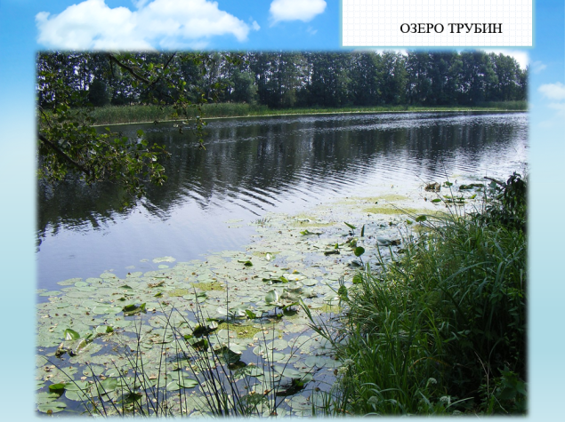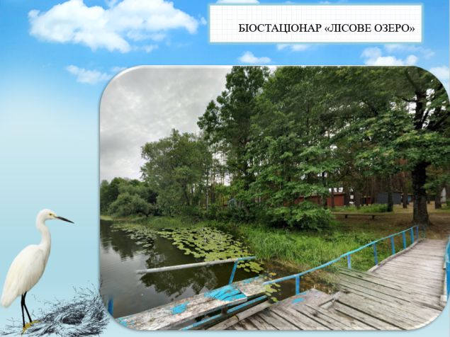
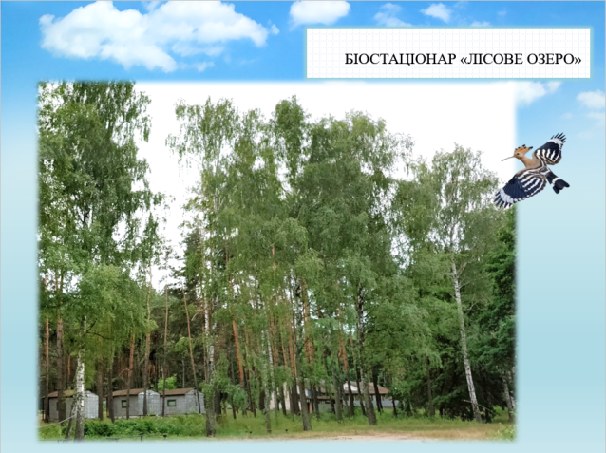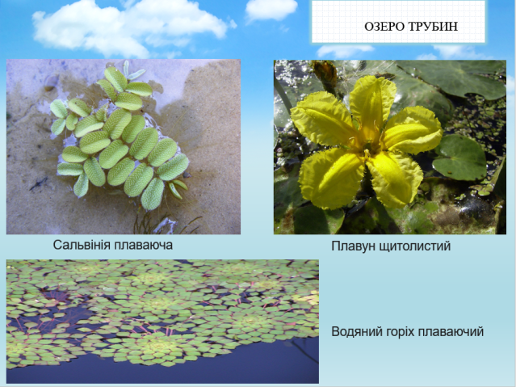
Самостійна робота учнів: знайомство з місцевістю за допомогою програми Google Earth на телефоні чи комп’ютері.
Посилання на Google Earth «Трубин»:

Посилання на Google Earth «Біостаціонар»:


2. Звичайне та незвичайне гніздування
Демонстрація слайдів: різноманітність птахів рідного краю, фотографії гнізд деяких птахів, які часто трапляються в рідному краї: ластівки сільської, лелеки білого, синиці блакитної та дятла звичайного [37].
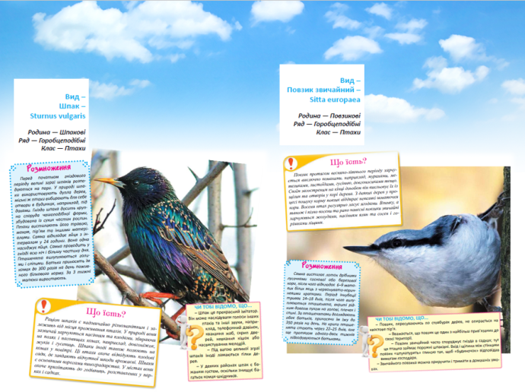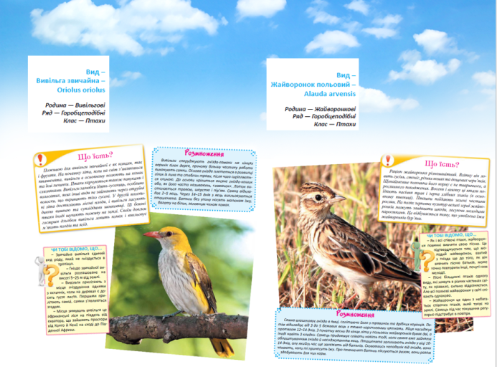
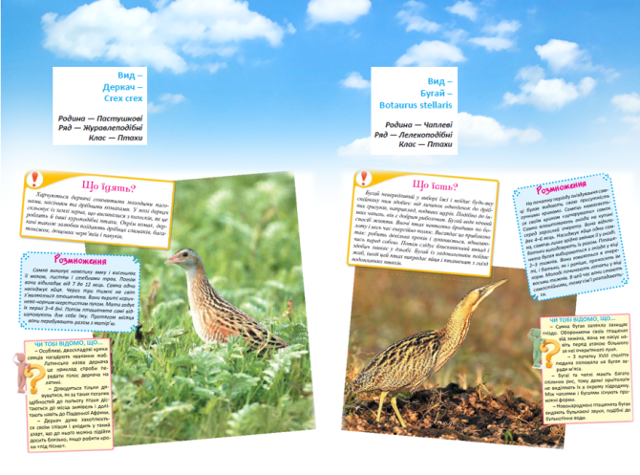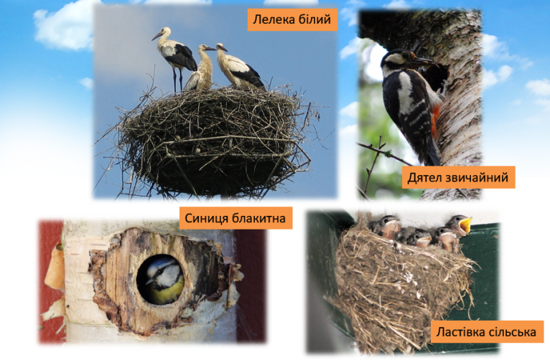
Учитель:
«Як правило, ми уявляємо пташині гнізда на гілках дерев або серед кущів. І це дійсно найпоширеніше місце для їхнього будівництва. Більшість птахів використовують матеріали, які легко знайти в природі: гілочки, траву, мох, пух і навіть пір’я. Проте не всі птахи слідують цій традиції. Крім того, за допомогою гнізд та яєць можна визначити видовий склад птахів на даній території. Але для цього слід користуватися відповідною термінологією. Наука, що вивчає гнізда, називається каліологія. Пропоную поринути у світ цієї науки та спробувати самостійно визначити гніздо за допомогою визначника».
Групова робота
Завдання для груп (Додатки 3-5):
1. Ознайомитися із термінологією та малюнками [25]. Переглянути отриману таблицю, фотографію гнізда та спробувати визначити, якому птаху воно належить.
2. Презентуйте свої результати та поміркуйте, як допомогти збереженню природних місць для гніздування птахів.
3. Адаптації птахів до гніздування
Учитель підкреслює, що багато птахів розробили особливі стратегії, які допомагають захищати гнізда.
Демонстрація слайдів: фотографії гнізд деяких птахів.
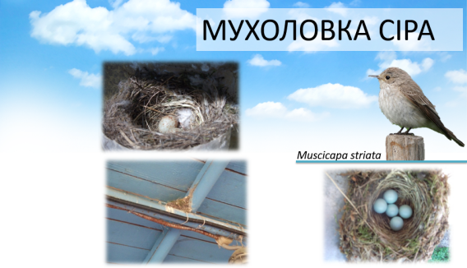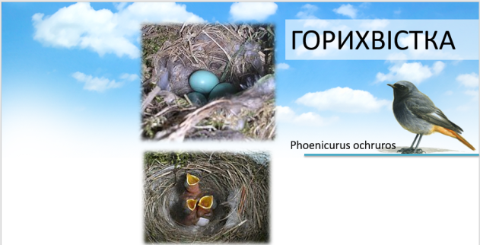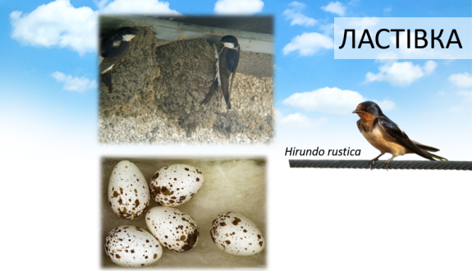
Учитель:
«Птахи – це неймовірні майстри пристосування, і кожен вид має свої особливі стратегії для захисту потомства. Гніздування є не лише створенням житла для яєць і пташенят, а й частиною їхньої боротьби за виживання. Одним із найцікавіших способів захисту є використання залишків старих гнізд. Наприклад, мухоловка сіра часто заселяє покинуті гнізда інших птахів, таких як сільська ластівка. Вона закріплює конструкцію і додає власний шар матеріалів, створюючи безпечне місце для своїх яєць [18].
Інші птахи, наприклад, горихвістки, ховають свої гнізда у складних для виявлення місцях, як-от тріщини будівель. У природі це зазвичай це дупло або купа вітролому [37]. Завдяки цьому їхні гнізда залишаються практично невидимими для хижаків.
А тепер згадаємо ластівок. Ці птахи дивують нас своєю прив’язаністю до старих місць гніздування. Якщо умови дозволяють, ластівки повертаються до своїх минулорічних гнізд. Вони закріплюють стіни гнізда глиною та травою, додають нові шари для міцності й роблять його придатним для повторного використання [37]. Така поведінка економить їхній час і енергію, дозволяючи більше зосередитися на догляді за потомством.
Усі ці адаптації – яскравий приклад того, як птахи пристосовуються до свого середовища, демонструючи при цьому вражаючу винахідливість. Вони не лише створюють комфорт для своїх пташенят, а й забезпечують їх максимальну безпеку в умовах дикої природи».
3. Цікаві випадки гніздування
Демонстрація слайдів: нетипові місця гніздування птахів біостаціонару.
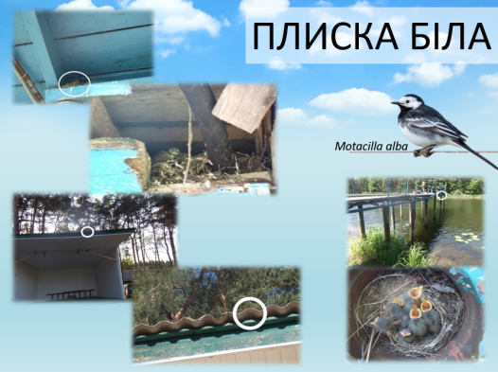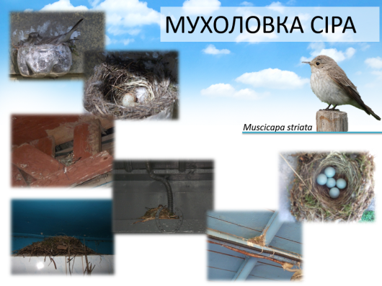
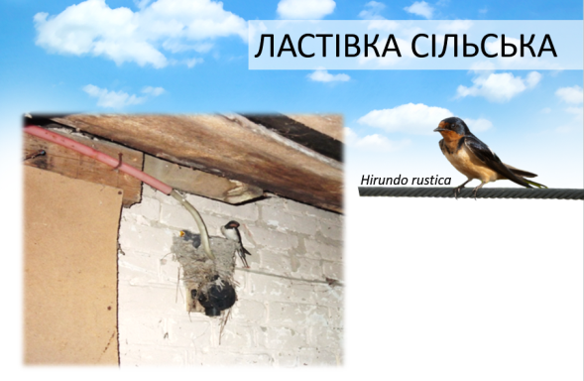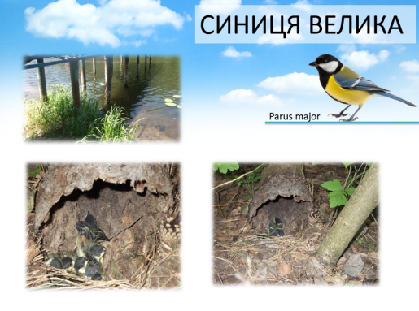
Учитель: «Є види, які дивують нас своїми незвичайними підходами до вибору місця для гніздування».
Плиска біла (Motacilla alba)
«Ці птахи відзначаються дивовижною адаптивністю. Гнізда можна знайти у щілинах каміння, на будівлях і навіть у трубах! Уявіть, плиска біла на біостаціонарі щороку гніздиться над дверима студентської їдальні або навіть на сцені для виступів. Одного разу гніздо розташувалось у трубі на пірсі, і дорослі птахи були дуже обережні, щоб не видати його людям» [36].
Питання:
- Чому, на вашу думку, плиски обирають такі незвичайні місця?
Очікувані відповіді:
- Щоб сховатися від хижаків;
- Їм зручно будувати гнізда ближче до людей, бо там менше ворогів.
Мухоловка сіра (Muscicapa striata)
«Мухоловка не боїться людей і часто використовує штучні об'єкти. Одного разу цей птах облаштував гніздо в пластиковій пляшці, яка залишилася на будівлі. Птахи спокійно вигодовували пташенят, незважаючи на велику кількість студентів поблизу» [18].
Питання:
- Чи вважаєте ви, що антропогенні матеріали безпечні для птахів? Чому?
Очікувані відповіді:
- Ні, пластик може бути небезпечним для пташенят;
- Можуть бути токсини або ризик заплутування.
Ластівка сільська (Hirundo rustica)
«Синантропний вид, який часто гніздиться на будівлях. На біостаціонарі вони використовують навіть трубки електропередач як опору для своїх гнізд. Одного разу їхнє гніздо було настільки незвичним, що його основа проходила через пластмасову трубку!» [20].
Питання:
- Як, на вашу думку, людська діяльність впливає на птахів?
Очікувані відповіді:
- іноді негативно через сміття, але також створює нові місця для гніздування.
Синиця велика (Parus major)
«Синиці, які зазвичай гніздяться в дуплах, іноді обирають абсолютно нетипові місця для виведення потомства. Наприклад, на біостаціонарі вони кілька років поспіль успішно будували гнізда у трубах пірсу на пляжі. Уявіть, гніздо з пташенятами знаходилося в металевій трубі, що слугувала їм захистом. Ще один цікавий випадок – гніздування у порожній дерев'яній колоді, яка лежала на землі неподалік від дороги. Незважаючи на те, що це місце могло бути небезпечним, гніздування було успішним» [20].
Питання:
- Чому синиці обирають такі різні місця для гніздування?
Очікувані відповіді:
- Їм важливо знайти місце, захищене від хижаків;
- Відсутність природних дупел змушує їх адаптуватися до нових умов.
4. Вікторина
1. Де плиска біла гніздиться на біостаціонарі?
Відповідь: У трубах, на сцені, над дверима їдальні.
2. Який птах будує гнізда у трубах пірсу?
Відповідь: Синиця велика.
3. Який антропогенний матеріал використовує мухоловка сіра?
Відповідь: Пластикові пляшки.
4. Який матеріал ластівки використовують для побудови своїх гнізд?
Відповідь: Глина і слина.
5. Чому ластівки часто обирають будівлі для гніздування?
Відповідь: Менше хижаків і зручність.
6. Чому лелеки повертаються до тих самих гнізд щороку?
Відповідь: Це зручно, вони розширюють старе гніздо і використовують його далі.
Підбиття підсумків
Учитель:
«Друзі, наша подорож світом пташиних гнізд добігає кінця. Сьогодні ми дізналися багато цікавого про те, як птахи влаштовують свої оселі та пристосовуються до найрізноманітніших умов. Ми побачили, що пташині гнізда – це не лише місце для виведення потомства, а й унікальний результат природної винахідливості.
Ми обговорили, як деякі птахи обирають типові місця для гніздування, як-от дерева чи кущі. Але є й такі, хто будують гнізда у трубах, на землі, у порожнинах колод або навіть у пластмасових пляшках. Ці приклади ще раз нагадують нам, наскільки тендітним є баланс у природі. Кожне гніздо – це не лише домівка для птахів, але й частина екосистеми, яка потребує нашої уваги та захисту. Тому важливо не тільки захоплюватися цією красою, але й берегти довкілля, уникати забруднення і створювати умови, сприятливі для існування птахів.
Дякую вам за цікаві запитання та активну участь. Сподіваюся, що сьогоднішня екскурсія надихнула вас краще пізнавати природу і піклуватися про наш рідний край!»
Домашнє завдання:
Обрати одного з птахів, які гніздяться в околицях, і створити презентацію або малюнок його гнізда з поясненням, чому саме таке місце обирається для виведення потомства.

Висновки до розділу
Матеріали кваліфікаційної роботи можуть бути ефективно використані в навчальному процесі шкільного курсу біології, зокрема у темах, пов'язаних із різноманітністю птахів, їх гніздуванням та екологією. Інтеграція результатів досліджень у практичні заняття, польові роботи та екологічне виховання сприятиме поглибленню знань учнів та формуванню їх екологічної свідомості. Використання інформаційно-комунікаційних технологій у процесі викладання біології, зокрема через організацію віртуальних екскурсій, є сучасним та ефективним методом навчання.
ВИСНОВКИ

За результатами дослідження можна зробити наступні висновки:
1. Територія біостаціонару «Лісове озеро» та села Ядути Чернігівської області, це цінний природний об'єкт, де створені унікальні умови для гніздування різних видів птахів, завдяки поєднанню лісових, водно-болотних і лугових екосистем.
2. Проаналізовано низку наукових праць щодо вивчення орнітонаселення даної території. Більшість публікацій належить викладачам Ніжинського державного університету. Роботи Шешурака П.М., Кедрова Б.Ю., Кузьменко Л.П. та Салій Т.В. дають змогу детально вивчити особливості поведінки місцевих видів птахів. Також важливим аспектом досліджень є опис випадків нетипового розміщення гнізд, що відбувається під впливом як природних так і антропогенних чинників.
3. Впродовж досліджень нами були розглянуті цікаві та нетипові випадки гніздування таких птахів: Turdus philomelos, Motacilla alba, Parus major, Muscicapa striata, Phoenicurus ochruros, Hirundo rustica, Sylvia borin, Certhia familiaris, Ficedula albicollis , Sitta europaea. Виявлено більше 57 досить оригінальних місць гніздування 10 видів птахів. Найбільш пластичними під час вибору місць гніздування виявилися такі види, як мухоловка сіра та плиска біла. Зростаюче використання птахами антропогенних матеріалів, зокрема пластику, вказує на потребу подальших досліджень впливу цих факторів на успішність розмноження.
4. Розроблено практичні рекомендації для використання результатів дослідження у шкільному курсі біології. Створено конспект віртуальної екскурсії «Гніздування птахів рідного краю» з використанням матеріалів кваліфікаційної роботи. Практичне значення віртуальної екскурсії полягає в її застосуванні для популяризації екологічних знань, моніторингу біорізноманіття та формування стратегій збереження місцевих популяцій гніздових птахів.
СПИСОК ВИКОРИСТАНИХ ДЖЕРЕЛ

- Бундзяк П.В. Гніздування сороки на електролінії. Беркут. 1993. Т.2. С. 33.
- Бундзяк П.В. Незвичайне гніздування кільчастої горлиці. Беркут. 1994. Т. 3. Вип. 2. С. 155.
- Бундзяк П.В. Незвичайне гніздування плиски білої. Беркут. 1992. № 1. С. 118.
- Бундзяк П.В. Незвичайне гніздування чикотня. Авіфауна України. 1998. Вип. 1. С. 105.
- Вобленко А.С., Марисова И.В., Кузьменко Л.П., Шешурак П.Н., Кедров Б.Ю. Орнитофауна (Chordata: Aves) биостационара Нежинского государственного университета «Лесное озеро» и прилегающих территорий (Черниговская область, Украина). Природничий альманах. Серія: Біологічні науки. Херсон, 2013. Вип. 19. С. 45–54.
- Вобленко О.С. Пам’ятка учаснику Школи – семінару на біостаціонарі «Ядути». Novitates Theriologicae. 2000. Вип. 2. С. 4.
- Галинская И.А., Габер Н.А. Белый аист и ЛЕП: проблемы и пути решения. Аисты: распространение, экология, охрана. минск: Наука і техніка. С. 36-45.
- Гнатина О. С., Шидловський І. В., Затушевський А. Т. Нетипові випадки гніздування птахів на заході України. Troglodytes. Праці Західноукраїнського орнітологічного товариства. 2020. Вип. 9-10. С. 96-103.
- Загороднюк І., Годлевська Л., Кедров Б. Звіт Оргкомітету про роботу детекторної Школи-семінару на біостанції «Ядути». Novitates Theriologicae. 2000. Pars 2. С. 30–36.
- Кедров Б.Ю. Біостаціонар «Ядути» загальна характеристика: робочі, умови. Novitates Theriologicae. 2000. Вип. 2. С. 7.
- Кедров Б.Ю. Види ссавців району розташування біостаціонару НДПУ «Ядути». Novitates Theriologicae. 2000. Вип. 2. С. 9.
- Кедров Б.Ю. Звіт оргкомітету про роботу детекторної Школи-семінару на біостаціонарі «Ядути». Novitates Theriologicae. 2000. Вип. 2. С. 30-36.
- Кузьменко Л.П. Орнітонаселення біостаціонару «Лісове озеро» та прилеглих територій (Чернігівська область). Наукові записки. Біологічні науки. Ніжин : НДУ ім. М. Гоголя, 2023, № 1. С. 30 – 38.
- Кузьменко Л.П. Салій Т.В. Вивчення гніздового орнітонаселення табору «Лісове озеро» та прилеглих територій. Актуальні питання біологічної науки: збірник статейII міжнародної заочної наук.-практ. конф. Ніжин: НДУ імені Миколи Гоголя, 2016. С. 164–169.
- Кузьменко Л.П., Салій Т.В. Вивчення видового складу птахів табору «Лісове озеро» та прилеглих територій. Сучасні проблеми природничих наук та методики викладання» (до 80 річниці від дня створення природничо-географічного факультету): матеріали II Всеукраїнської наук.-практ. конф. Ніжин: НДУ імені Миколи Гоголя, 2013. С. 56–59.
- Кузьменко Л.П., Салій Т.В. Гніздування співочого дрозда (Turdusphilomelos) на території біостаціонару «Лісове озеро» Борзнянського району Чернігівської області. XI всеукр. науково-практична конф. Біологічні дослідження – 2020. Житомир, 2020. С. 105–107.
- Кузьменко Л.П., Салій Т.В. Нетипові випадки гніздування птахів. Природничий альманах. Біологічні науки. Вип. 21. Херсон: Вид-во ПП Вишемирський В.С., 2015. С. 62–76.
- Кузьменко Л.П., Салій Т.В. Нетипові місця гніздування мухоловки сірої (Muscicapa striata, Pallas, 1764) на території біостаціонару «Лісове озеро» Борзнянського району Чернігівської області. Актуальні питання біологічної науки (присвячена 100-річчю від дня народження академіка Петра Григоровича Богача): Збірник статей ІV міжнародної заочної наук.-практ. конф. Ніжин: НДУ імені Миколи Гоголя, 2018. С.40–43.
- Кузьменко Л.П., Салій Т.В. Своєрідні випадки гніздування птахів на території табору «Лісове озеро». Актуальні питання біологічної науки.I Міжнародна заочна наук.-практ. конф. Ніжин: НДУ імені Миколи Гоголя, 2015. С. 172–175.
- Кузьменко Л.П., Салій Т.В., Володько Є.В. Нетипові місця гніздування птахів на території біостаціонару «Лісове озеро» Борзнянського району Чернігівської області. Актуальні питання біологічної науки. Збірник статей IV міжнар. заочної наук.- практ. конф. Ніжин: НДУ імені Миколи Гоголя, 2020. С. 75–80.
- Лащенко В.Ф. До вивчення колеоптерофауни Борзнянського р-ну Чернігівської області. Наук. записки Ніжин. держ. пед. ун-ту імені Миколи Гоголя. Природничі та фізико-математичні науки. Ніжин, 1998. С. 14-18.
- Марисова І.В. К экологии обыкновенной горлицы в Борзнянском районе Черниговской области УССР. Деп. в Укр. НИИИНТИ. 1991. № 728. С. 9.
- Марисова І.В., Кедров Б.Ю. Систематика хордових тварин. Навчальний посібник. Ніжин: НДПУ, 2003. 132 с.
- Марисова І.В., Толпаш В.С. Птахи України. Польовий визначник. К.: Вища школа, 1984. 184 с.
- Михеев А.В. Биология птиц. Полевой определитель птичьих гнезд. м.: Топикал, 1996. 460 с.
- Москаленко М.П. Методика організації віртуальної екскурсії з біології на тему «Вивчення біорізноманіття (на прикладі своєї місцевості)» (9 кл). Актуальні питання природничо-математичної освіти: науковий журнал. 2017. № 1 (9). С. 45–51.
- Москаленко М.П. Переваги та недоліки віртуальних екскурсій з біології. Розвиток інтелектуальних умінь і творчих здібностей учнів та студентів у процесі навчання дисциплін природничо-математичного циклу «ІТМ*плюс – 2017» (березень 2017 р.): Ч. 1. Суми: Мрія, 2017. С. 38–40.
- Навчальні програми. URL: https://mon.gov.ua/osvita-2/zagalna-serednya-osvita/osvitni-programi
- Никифоров А. Й. Деснянские озёра. Путеводитель. Київ, 1970. 202 с.
- Обушний М.І. Ядути: село і люди. К.: Техніка, 2011. 204 с.
- Панченко П.С. Про гніздування птахів сиворакші в залізобетонній опорі вуличного освітлення. Беркут. 2011. Т.20 Вип.1-2. С. 175-176
- Прекрасна Є., Василюк О., Костюшин В., Парнікоза І., Куцоконь Ю., Мішта А. та ін. Деснянський екологічний коридор. К.: НЕЦУ, 2010. 164 с.
- Птахи України на зламі тисячоліть. URL: http://proeco.visti.net/naturalist/ornitology/orn_008.htm (дата звернення: 21.11.2024).
- Салій Т.В., Кузьменко Л.П. Орнітонаселення (Aves) табору «Лісове озеро» та прилеглих територій (околиці села Ядути Борзнянського району Чернігівської області). Сучасні проблеми природничих наук: матеріали VIII всеукраїнської студент. наук. конф. Ніжин: Наука-сервіс, 2013. С. 50–52.
- Салій Т.В., Кузьменко Л.П. Фауна хребетних тварин табору «Лісове озеро» та прилеглих територій. Біологічні дослідження – 2015:Збірник наукових праць. Житомир: ПП «Рута», 2015. С. 134–136.
- Салій Т.В., Кузьменко Л.П. Цікаві випадки гніздування плиски білої (Motacilla alba) на Чернігівщині. Біологічні дослідження – 2018: Збірник наукових праць. Житомир ПП «Рута», 2018. С. 135–137.
- Синіговець В., Будаловський М. Цікаве про тварин Чернігівщини. Довідникове видання. Чернігів: ПАТ «ПВК «Десна», 2017. С.76-127
- Фесенко Г.В., Бокотей А.А. Птахи фауни України. Польовий визначник. К., 2002. 416 с.
- Шарлемань, М. Матеріяли до фауни звірів та птахів Чернігівської області. Київ: ВУАН, 1936. 112 с.
- Шевцов А. О. Гніздування звичайного канюка (Buteo buteo) на опорі високовольтної лінії електропередачі в Кіровоградській області. Беркут. 2014. Т. 23, вип. 1. С. 60-61.
- Шеляг-Сосонко Ю.Р., Семенихіна К.А. Рослинність озер Вадень і Трубин (заплава Десни). Український ботанічний журнал. 1984. Т. 41, № 3.
- Шешурак П.М. Божьи коровки (Coleoptera Coccinellidave) биостационара НДПУ «Лесное озеро» и его окресностей (окр. с. Ядуты Борзнянского р-на Черниговской обл.). Проблема відтворення та охорона біорізноманіття України: Матеріали Всеукр. студентської наук-практ. конф. (до 115-ї річниці М.І. Гавриленка ). Полтава 2004. С. 190-192.
- Шешурак П.М. Жуки-усачи (Coleoptera: Cerombycidae) биостационара НДП «Лесное озеро» и его окрестностей (окр. с. Ядуты Борзнянского р-на Черниговской области). Сучасні екологічні проблеми Українського Полісся та суміжних територій (до 15-річчя аварії на ЧАЕС): Матеріали міжнар. наук. конф. Ніжин, 2001. С. 136-138.
- Шешурак П.М. К изучению жуков надсемейства Corculionoidea Latreille биостационара НДПУ «Лесное озеро» и его окресностей (окр. с.Ядуты Борзнянского р-на Черниговской обл.). Екологічні проблеми довкілля та шляхи їх вирішення (дев’яті Каширинські читання ): Міжнар наук.-прак. конф. Полтава, 2002. С. 146-147.
- Шешурак П.М. К изучению энтомофауны долины Десны Пластинчастоусые жуки (Coleoptera, Scarabaeoidea) биостационара «Лесное озеро» и его окрестностей (Черниговская обл, Украина). Природничі науки на межі століть (до 70-річчя природничо-географічного факультету НДПУ): Матеріали наук.-прак.конф. Ніжин, 2004. С. 17-19.
- Шешурак П.М. К узучению энтомофауны долины Десны Стрекозы (Odonata) биостационара НДПУ «Лесное озеро» и его окресностей (Черниговская обл., Украина). Природничі науки на межі століть (до 70-річчя природничо-географічного факультету НДПУ): Матеріали наук.-прак. конф. Ніжин, 2004. С. 115-117.
- Шешурак П.М. Требующие охраны насекомые биостационара «Лесное озеро» (Черниговская обл, Украина). VI з’їзд Українського ентомологічного товариства (Біла Церква, 8-11 вересня 2003): Тез. доп. Ніжин, 2003. С. 146-147.
- Шешурак П.М. Требующие охраны насекомые биостационара «Лесное озеро» и его окресностей (Черниговская обл., Украина). Рідкісні та зникаючі види комах у концепції Червоної книги України. Збірник праць наук. конф. (Київ, 29-31 березня 2004). К., 2005. С. 146-150.
- Шешурак П.Н., Кедров Б.Ю., Вобленко А.С., Марисова И.В. Позвоночные животные (Chordata: Vertebrata) Черниговской области в Красной книге Украины, Красном списке МСОП, Европейском Красном списке, Бернской конвенции. Природничий альманах. Серія: Біологічні науки. Вип. 10. Херсон: ПП Вишемирський, 2008. С. 193-215.
- Antczak M., Hromada M., Czechowski P. et al. A new material for old solutions—the case of plastic string used in Great Grey Shrike nests. acta ethologica. 2010. Vol.13. P.87–91. URL: https://doi.org/10.1007/s10211-010-0077-2
- Blettler M.C.M., Gauna L., Andréault A. et al. The use of anthropogenic debris as nesting material by the greater thornbird, an inland–wetland-associated bird of South America. Environ Sci Pollut Res. 2020. Vol.27, P.41647–41655. URL: https://doi.org/10.1007/s11356-020-10124-4
- Collias N.E, Collias E.C. Nest building and bird behavior. Princeton: Princeton University Press. 1984. 398 р.
- Dylewski Ł., Zbyryt A., Morelli F., Sparks T. H., Tryjanowski P. Behavioural Responses of Adult and Young White Storks Ciconia ciconia in Nests to an Unmanned Aerial Vehicle. Acta Ornithologica Vol. 55(2), P. 243-251. URL: https://doi.org/10.3161/00016454AO2020.55.2.009
- Hansell M.H. Bird nests and construction behaviour. Cambridge: Cambridge University Press. 2000. 273 p.
- Hansell M.H. Built by animals. Oxford: Oxford University Press. 2007. 336 p.
- How does climate change impact birds? URL: https://abcbirds.org/ blog/climate-change-impact/
- Jagiello Z.A., Dylewski Ł., Winiarska, D. et al. Factors determining the occurrence of anthropogenic materials in nests of the white stork Ciconia ciconia. Environ Sci Pollut Res. 2018. Vol.25. P.14726–14733. URL: https://doi.org/10.1007/s11356-018-1626-x
- James Reynolds S., Ibáñez-Álamo J.D., Sumasgutner, P. et al. Urbanisation and nest building in birds: a review of threats and opportunities. Journal of Ornithology. 2019. Vol. 160. P.841–860.
URL: https://doi.org/10.1007/s10336-019-01657-8
- Latus C., Kujawa K. The Effect of Land Cover and Fragmentation of Agricultural Landscape on the Density of White Stork [Ciconia ciconia L.] in Brandenburg, Germany. Pol. J. Ecol. 2005. Vol. 4. P. 535–543.
- Mariela Forti, Guillermo L. Flоrez-Montero, Juan S. Monrоs, Pablo Vera Effects of Rice Field Water Cycles on the Breeding Biology of Grey Heron (Ardea cinerea) and Conservation Implications. Waterbirds. 2023. Vol. 45(3). Р.328-344. URL: https://doi.org/10.1675/063.045.0311
- Martín B., Onrubia A., Ferrer M. Climate Change and the Spatiotemporal Variation in Survival of a Long-Distance Migrant (White Stork, Ciconia ciconia) across Western Europe. Birds. 2021. Vol. 2. Р. 362–380.
- Møller A.P. Fashion and out of fashion: appearance and disappearance of a novel nest building innovation. Avian Research. 2017. Vol. 8(4). URL: https://doi.org/10.1186/s40657-017-0072-7
- Møller A.P., Díaz M. (2018) Avian preference for close proximity to human habitation and its ecological consequences. Current Zoology. 2018. Vol.64 (5). Р. 623–630. URL: https://doi.org/10.1093/cz/zox073
- Surgey J., du Feu C.R., Deeming D.C. Opportunistic use of a wool-like artificial material as lining of tit (Paridae) nests. The Condor. 2012. Vol. 114 (2). P. 385–392. URL: https://doi.org/10.1525/cond.2012.110111

ДОДАТКИ
Додаток 1


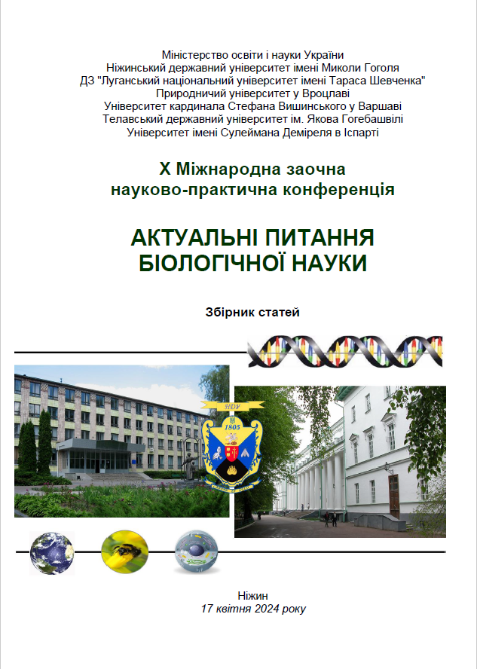
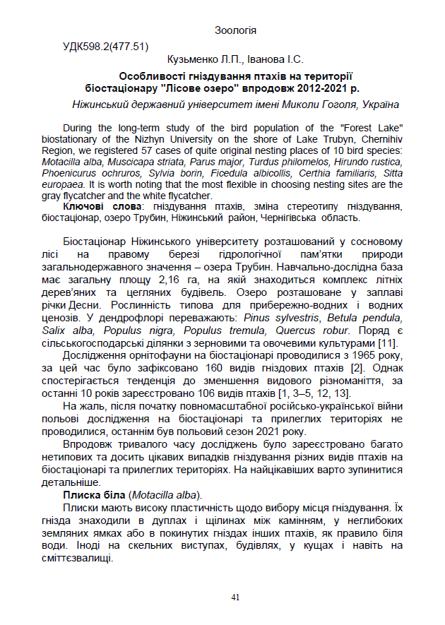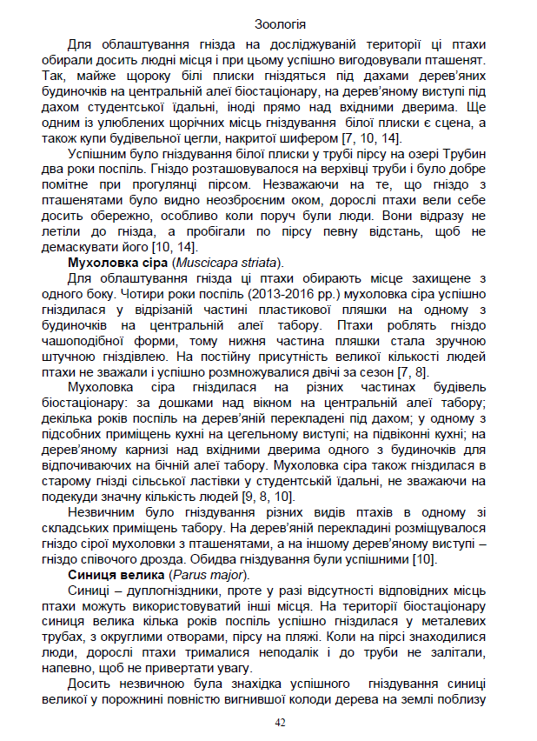
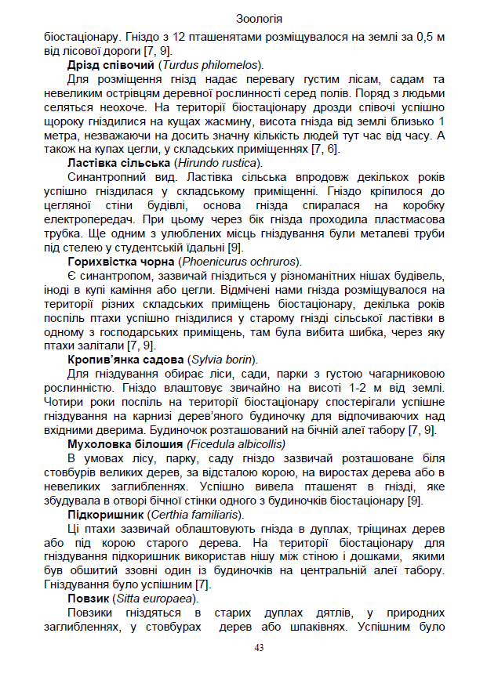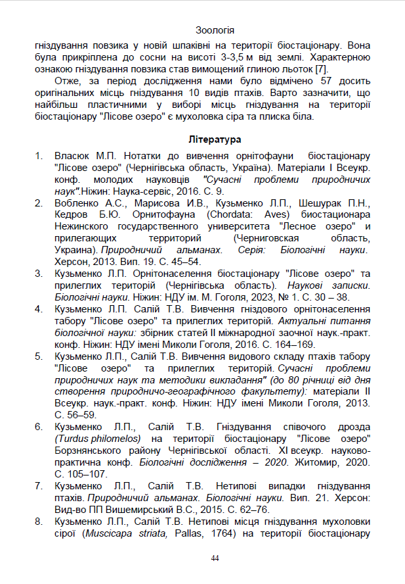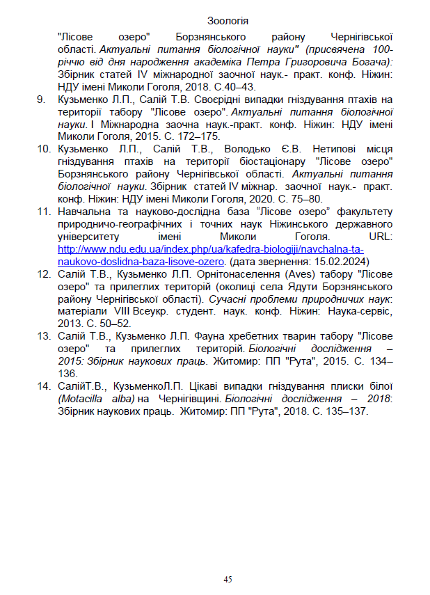

Додаток 2


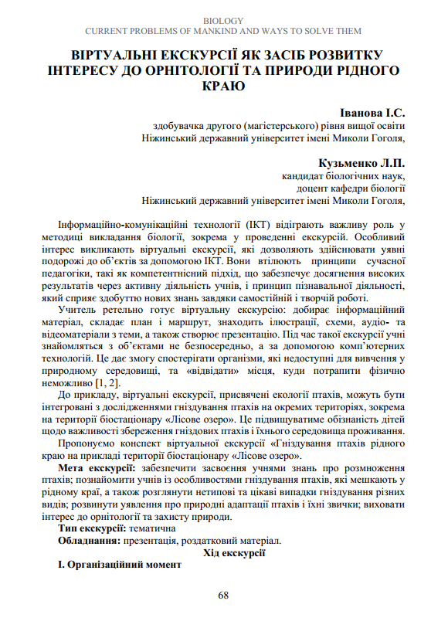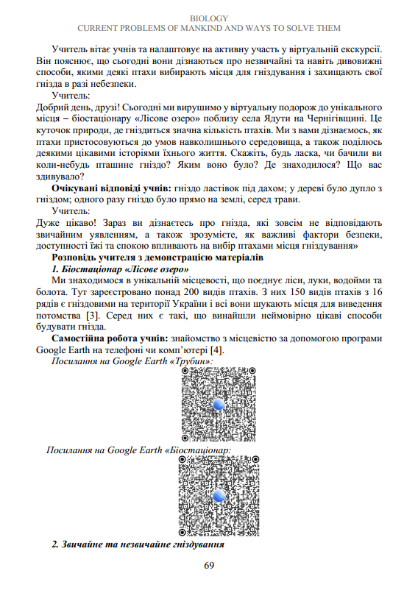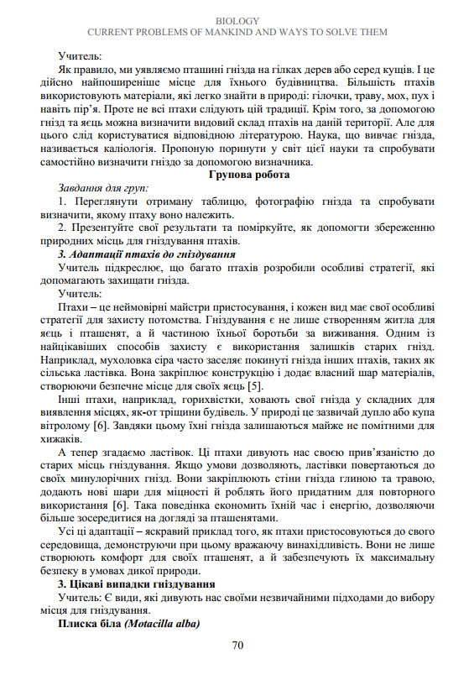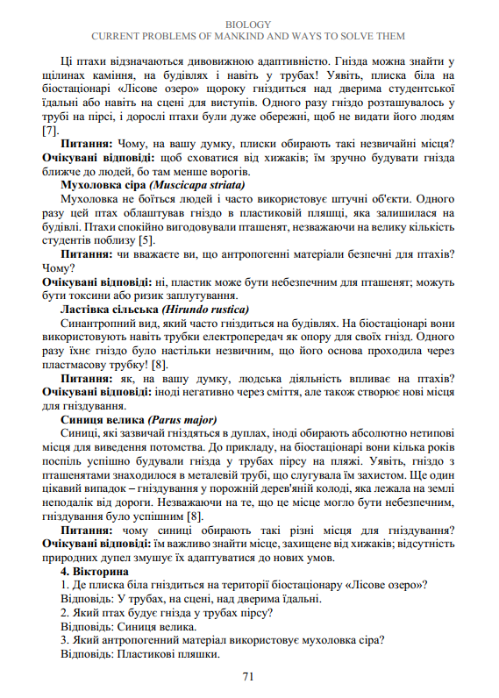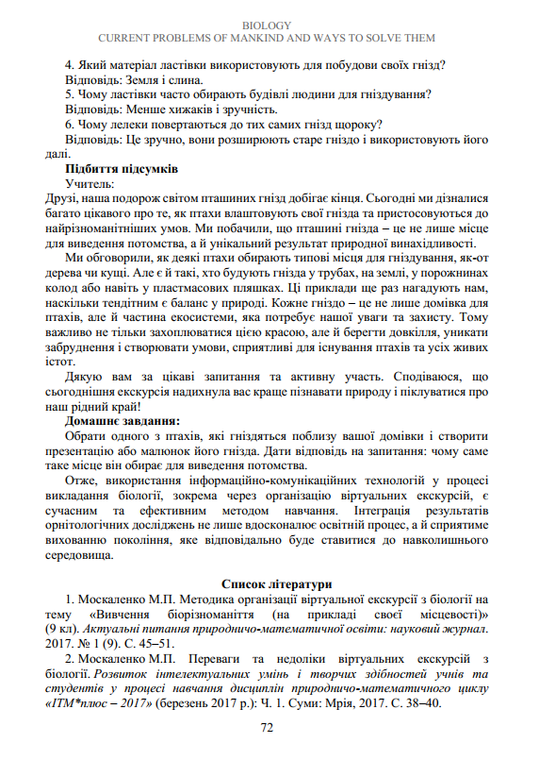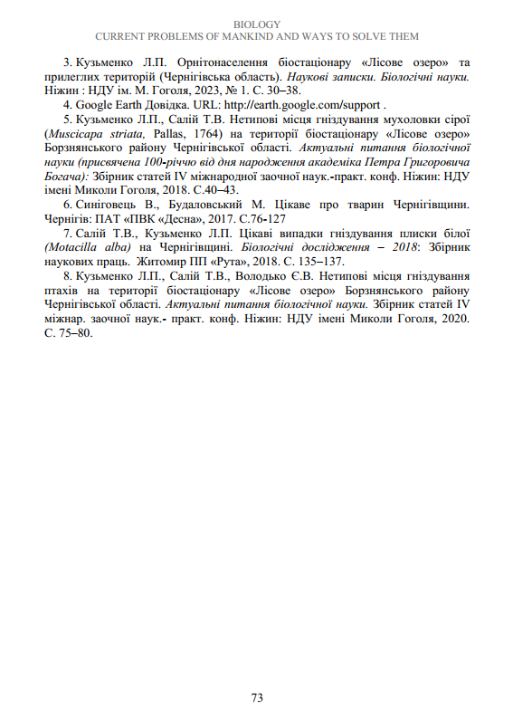

Додаток 3

За формою гнізда бувають:
- чашоподібні - відкрите зверху гніздо у вигляді чаші;
- шароподібні або яйцеподібні - гнізда у вигляді шару або яйця, закриті з усіх боків. Вхід в гніздо збоку у вигляді невеличкого отвору /льотка/.
- висячі гнізда - прикріплені до опори /стебла, гілки/ не дном, а верхніми частинами стінок або краями.
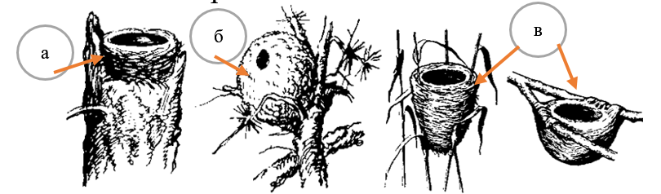
Рис. 1 Форма гнізда:
а – чашоподібна; б- шароподібна;в- висячі гнізда.
Лоток - це внутрішня порожнина гнізда. Цей термін вживається не тільки стосовно до чашоподібних гнізд, чи то гнізд, влаштованих в заглибленні ґрунту. Часом вживається вираз «плоский лоток» - гніздо має дуже низькі краї або зовсім без них;
Льоток - вхідний отвір в дупло або закрите з усіх боків гніздо.
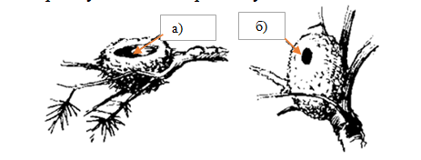
Рис. 2 Частини гнізда:
а) – лоток; б) – льоток
Зовнішня облямівка гнізда - це обробка стінок гнізд зовні. Найчастіше гніздо «оздоблюється» зовні кусочками кори того дерева, на якому воно влаштоване, хоча бувають і інші випадки.
Підстилка гнізда /внутрішня вистелка гнізда/ - це матеріал, яким вистелений льоток і на якому лежать яйця. Як правило, воно складається з іншого матеріалу, ніж все гніздо, більш м'якого і ніжного.
Діаметр гнізда - відстань між крайніми точками зовнішніх стінок у найширшому місці.
Діаметр лотка - відстань між протилежними внутрішніми стінками у найширшому місці.
Висота гнізда - відстань від зовнішньої поверхні дна до верхнього краю гнізда.
Глибина лотка /глибина гнізда/ - відстань від внутрішньої поверхні дна до верхнього краю гнізда.
Діаметр льотка – відстань між протилежними краями льотка. У випадку, якщо льоток не круглий, роблять його інші проміри.
Висота гнізда над землею – відстань від землі до основи гнізда, а для дуплогніздних – до низнього краю льотка.

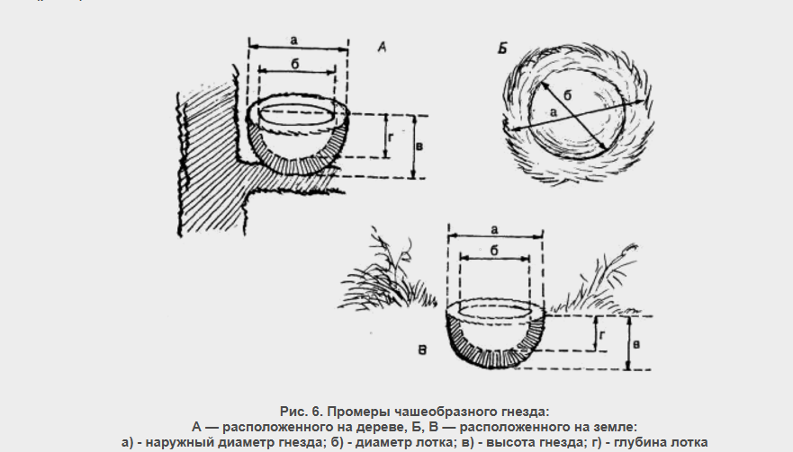
Рис. 3. Проміри чашоподібного гнізда:
А – влаштованого на дереві. Б, В – влаштованого на землі.
а) – зовнішній діаметр гнізда; б) – діаметр лотка; в) – висота гнізда; г) – глибина лотка.
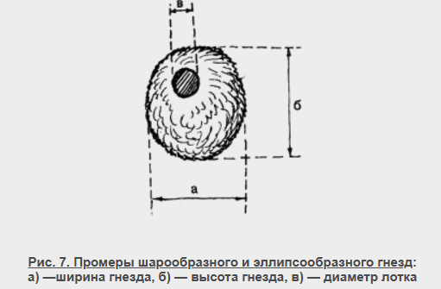
Рис. 3. Проміри чашоподібного гнізда:
а) – ширина гнізда; б) – висота гнізда; в) – діаметр льотка.

Форма яєць може бути правильною яйцевидною /наприклад куряче яйце/, видовженою, грушовидною. Розміри яєць необхідно показувати у двох вимірах: довжина /від тупого до гострого кінця/ і товщина /ширина/ - в найширшій частині гнізда. Цифри, які позначають перший вимір /довжину/, звичайно відділяються від цифри другого виміру /ширини/ значком х. Наприклад довжина яйця 36 мм, ширина 25 мм. Записується так: розміри яйця 36 х 28 мм. Якщо яєць декілька або багато, розміри можна показувати зокрема по кожному з них або можна об'єднати. Наприклад: в кладці 6 яєць розміром 30-33 х 24-26 мм.
Необхідно записати забарвлення яєць, в тому числі загальний фон білий, рожевуватий, оливковий, світло-голубий і т. інші. та інтенсивність забарвлення, колір і форма крапинок, наявність «полека» біля тупого кінця чи в іншій частині яйця тощо.
Можна визначити ступінь свіжості чи насидженості яєць. Для цього яйце опускають у воду. Свіжі яйця тонуть, слабо насиджені піднімаються до поверхні води, добре насиджені - плавають тупими кінцями догори.
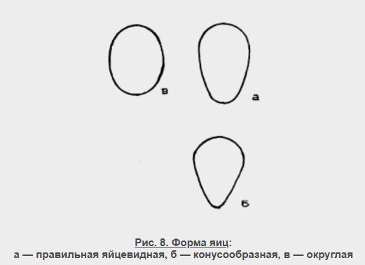
Рис. 4 Форма яєць:
а – правильна яйцевидна; б – конусовидна; в – округла.
На завершення варто пояснити, що, говорячи про гніздо, ми маємо на увазі не лише спеціально побудовану птахом конструкцію. Це може бути місце, де знаходяться яйця, навіть якщо птах не докладав жодних зусиль для його облаштування. До такого типу гнізд належать, наприклад, гніздо дрімлюги, яка відкладає яйця прямо на суху лісову підстилку, або гніздо малого зуйка, який розміщує кладку на піску чи гальці.
Огляд пташиних гнізд вимагає великої обережності. Про це завжди слід пам’ятати, адже порушення природного середовища навколо гнізда часто робить його більш помітним для хижаків або змушує птахів покинути гніздо навіть із повною кладкою.
Гнізда дрібних птахів, збудовані з трав’янистих рослин, використовуються лише протягом одного сезону розмноження. Такі гнізда можна збирати для колекцій після вильоту пташенят, не завдаючи шкоди птахам. Збір цих гнізд, навпаки, може бути корисним, оскільки звільняє найбільш зручні розвилки та інші місця для гніздування, які в природі часто є дефіцитними, для використання в наступному сезоні розмноження.
Гнізда великих птахів, побудовані з деревних гілок, зазвичай використовуються протягом багатьох років, тому для колекцій їх збирати не слід.

Додаток 4

Визначте
Плиска біла (Motacilla alba) | Синиця велика (Parus major) | Мухоловка сіра (Muscicapa striata) | Ластівка сільська (Hirundo rustica)
Гніздо:  Форма: Чашоподібна, акуратна.  Зовнішня облямівка: Будується з трави, тонких корінців, моху та інколи зміцнюється невеликими шматочками гілочок.  Підстилка: Шерсть, волосся, пух, іноді пір’я.  Розміри:  Діаметр гнізда: близько 10–12 см. Глибина: 4–5 см.  Висота над землею: Найчастіше розташоване на землі, у природних нішах, під камінням, але може бути до 1–2 м, якщо гніздо закладається в тріщині стіни чи споруди.  Яйця:  Зазвичай 5–6 яєць.  Колір білуватий або з легким кремовим відтінком, вкриті дрібними коричневими чи сіруватими крапками. | Гніздо:  Форма: Чашоподібна, часто з м’якою підстилкою.  Зовнішня облямівка: Складається з моху, кори дерев, сухої трави, павутини; виглядає грубувато.  Підстилка: Шерсть, пух, пір’я.  Розміри:  Діаметр гнізда: 8–10 см.  Глибина: 3–4 см.  Висота над землею: 1–5 м. Часто в дуплах дерев, синичниках або нішах будівель.  Яйця:  Від 6 до 12 яєць.  Білі з дрібними червонувато-коричневими крапками, найчастіше зосередженими на тупому кінці. | Гніздо:  Форма: Чашоподібна, компактна, іноді трохи недбала.  Зовнішня облямівка: Використовується суха трава, мох, листя. Зовнішній шар виглядає тонким і може бути недосконалим.  Підстилка: Внутрішня частина вистелена шерстю, пір’ям, тонким волоссям.  Розміри:  Діаметр гнізда: 8–10 см. Глибина: 3–4 см.  Висота над землею: Від 1 до 4 м. Гніздо часто розташовується на виступах будівель, горизонтальних гілках або у природних заглибинах.  Яйця:  Зазвичай 4–6 яєць.  Світло-блакитного кольору з темними крапками або цятками. | Гніздо:  Форма: Чашоподібна, щільно зліплена.  Зовнішня облямівка: Складається з вологого ґрунту, глини, змішаної із соломою чи травою. Зовнішня поверхня виглядає грубуватою, але міцною.  Підстилка: Внутрішній шар вистелений пір’ям, іноді пухом.  Розміри:  Діаметр гнізда: 10–15 см.  Глибина: 5–7 см.  Висота над землею: Від 2 до 10 м, зазвичай під дахами будівель, мостами або в стайнях.  Яйця:  Від 4 до 5 яєць.  Білі з темними крапками чи рисками, часто нерівномірно розподіленими.

Додаток 5

Група 1
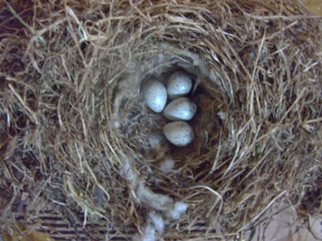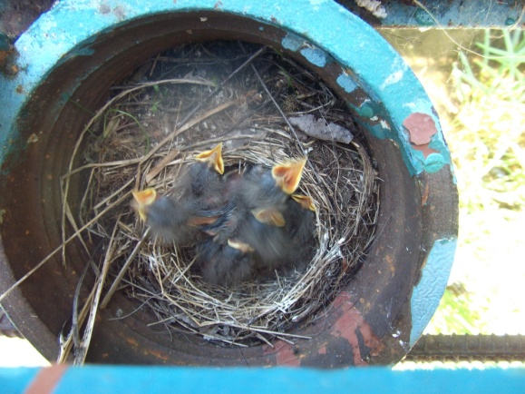

Група 2
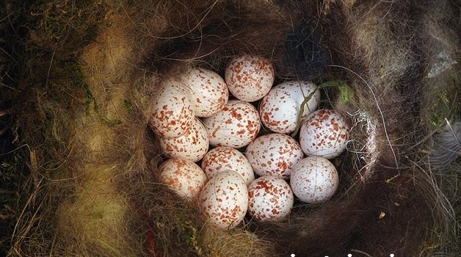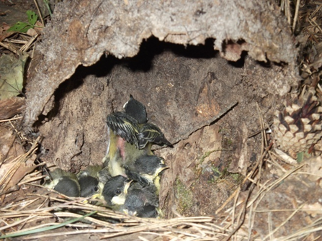

Група 3
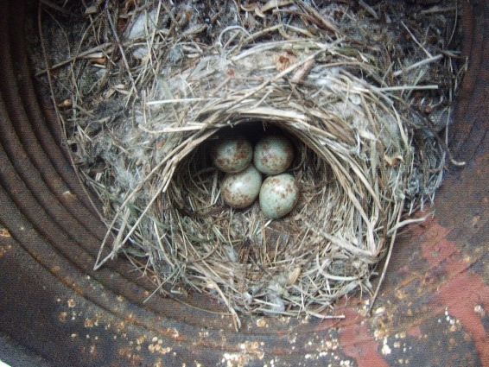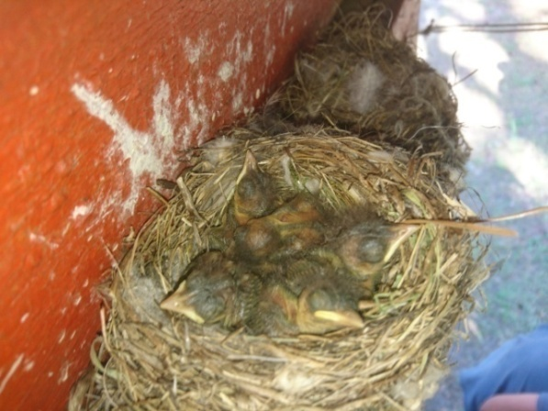

Група 4
